Resolución del Pleno del Instituto de Transparencia, Acceso a la Información Pública y Protección de Datos Personales del Estado de México y Municipios, con domicilio en Metepec, Estado de México, de fecha siete de noviembre de dos mil dieciocho.
VISTOS los expedientes electrónicos formados con motivo de los recursos de revisión acumulados 03277/INFOEM/IP/RR/2018, 03278/INFOEM/IP/RR/2018 y 03279/INFOEM/IP/RR/2018, interpuestos por el C. Xxxxxxx Xxxxx Xxxxxxxxx, en lo sucesivo EL RECURRENTE, en contra de las respuestas del Poder Legislativo, en lo sucesivo EL SUJETO OBLIGADO, se procede a dictar la presente resolución, con base en lo siguiente:
RESULTANDO
I. En fecha once de julio de dos mil dieciocho, EL RECURRENTE presentó a través del Sistema de Acceso a la Información Mexiquense, en lo subsecuente SAIMEX ante EL SUJETO OBLIGADO, las solicitudes de acceso a la información pública, mismas a las que se les asignaron los números de folios 00320/PLEGISLA/IP/2018, 00319/PLEGISLA/IP/2018 y 00318/PLEGISLA/IP/2018 respectivamente, mediante las cuales solicitó:
00320/PLEGISLA/IP/2018
“solicito cantidad total que se ha pagado a las siguientes empresas; ARIANA YARABI MALDONADO ROSAS, VERONICA ARRIAGA ORTÍZ, JÉSUS EMMANUEL GARAY URIBE, RAYMUNDO GAMA RAMÍREZ, TALLERES GRÁFICOS SANTA BÁRBARA, S. DE . R.L. DE C.V., ITO SPERTO, S.A.S DE C.V., Así mismo copia digital de los cheque, transacciones o cualquier operación financiera de pago que se han expedido a estas empresas, especificando su concepto durante los años 2016, 2017 y 2018" (sic)
MODALIDAD DE ENTREGA: Vía EL SAIMEX.
00319/PLEGISLA/IP/2018
“solicito cantidad total que se ha pagado a las siguientes empresas; Compuedro, S.A. De C.V. Mac Toner Audio y Video, S.A. de C.V. Asociados Alimenticios, S.A. de C.V. The Freighter, S.A. de C.V. Rosa Maria Vazquez Martinez Lidia Karen Velez Martinez Gregorio Gonzalez Espinoza GEOVANI JESUS DÍAZ LARA FRANCISCO VALDEZ CARMONA DISEÑO E IMPRESIÓN, S.A. DE C.V. Así mismo copia digital de los cheque, transacciones o cualquier operación financiera de pago que se han expedido a estas empresas, especificando su concepto durante los años 2016, 2017 y 2018" (sic)
MODALIDAD DE ENTREGA: Vía EL SAIMEX.
00318/PLEGISLA/IP/2018
“solicito cantidad total que se ha pagado a las siguientes empresas; EFECTIVALE, S DE R.L. DE C.V. SAUBER LIMPIEZA, S.A. DE C.V. GAS IMPERIAL, S.A. DE C.V. SERVICIO COMERCIAL GARIS, S.A. DE C.V. APARATOS ELECTROMECÁNICOS VON HAUCKE, S.A. DE C.V. FELICIANO VELÁZQUEZ ALVAREZ CARNICERÍA LA ALIANZA, S.A. DE C.V. TECH-PRO, S.A. DE C.V. OFFSET,S.A. DE C.V. MUEBLES DE MARCA, S.A. DE C.V. GRUPO EDITORIAL DE MÉXICO, S.A. DE C.V. PRONTO SOLUCIONES EN ACCIÓN S.A. DE C.V. Construcción Rumbo de Hoy, S.A. De C.V. Servicios de Construcción McFarlane, S.A. De C.V. Servicios de Construcción Voight-Kampff, S.A. De C.V. Servicio Comercial e Industrial Protecsa, S.A. De C.V. Así mismo copia digital de los cheque, transacciones o cualquier operación financiera de pago que se han expedido a estas empresas, especificando su concepto durante los años 2016, 2017 y 2018" (sic)
MODALIDAD DE ENTREGA: Vía EL SAIMEX.
II. De las constancias que obran en los expedientes electrónicos del SAIMEX, se observa que las solicitudes de información fueron turnadas al Servidor Público Habilitado Sergio Torres Valle, quien tiene el cargo de Secretario Técnico, tal y como se aprecia de las siguientes imágenes:
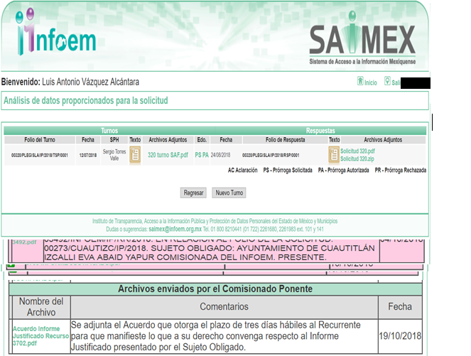
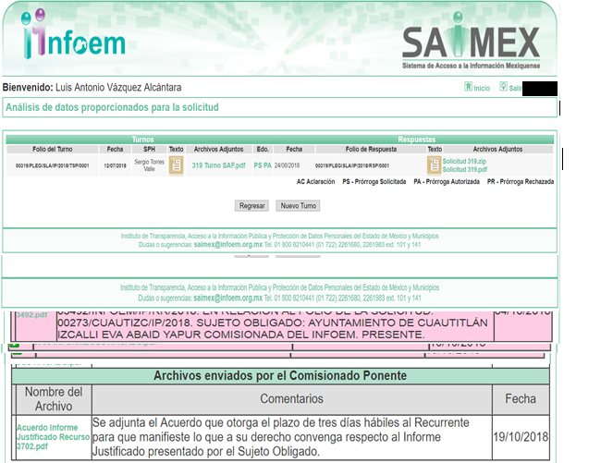
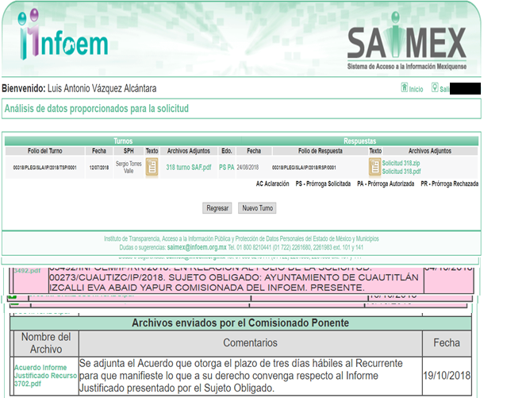
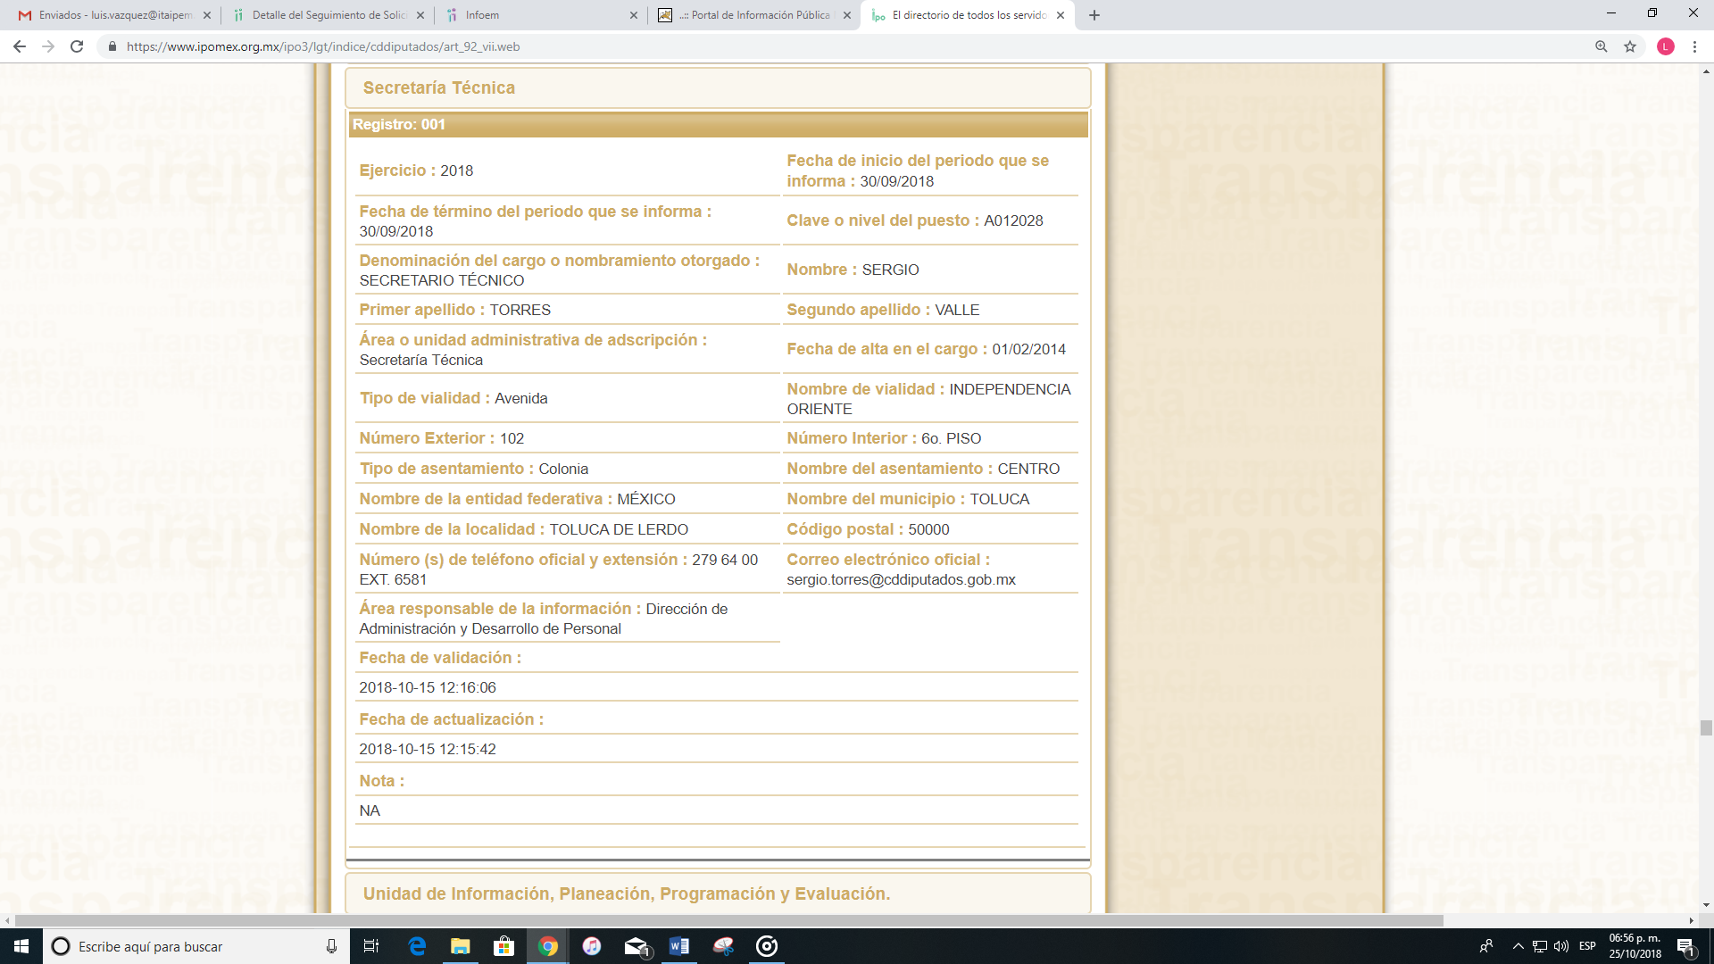
III. De las constancias que obran en los expedientes electrónicos del SAIMEX, se advierte que en fecha quince de agosto de dos mil dieciocho, EL SUJETO OBLIGADO notificó en cada uno de los recursos materia del presente asunto, una prórroga de siete días para dar respuesta a las solicitudes de información, advirtiendo que dichas prórrogas no cumplen con lo establecido en los artículos 49, fracción II y 163, segundo párrafo de la Ley de Transparencia y Acceso a la Información Pública del Estado de México y Municipios, como se aprecia en las siguientes imágenes:
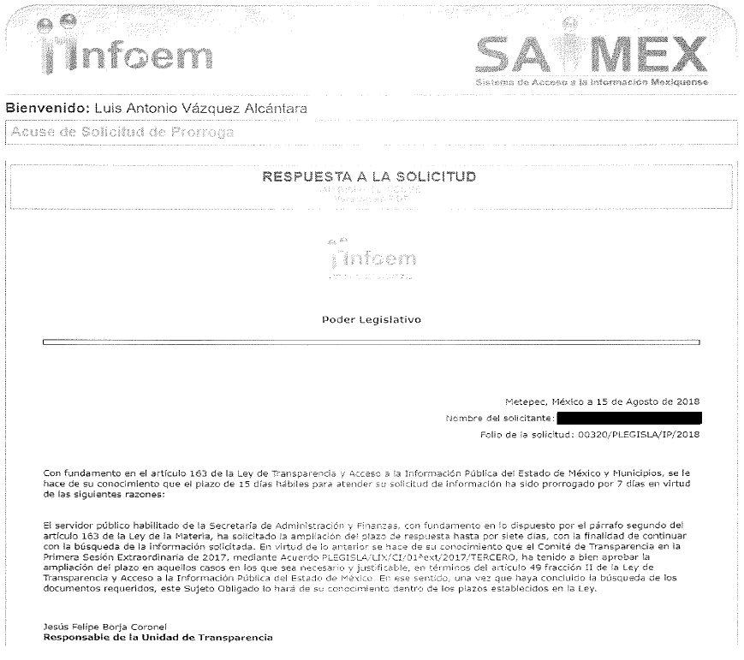
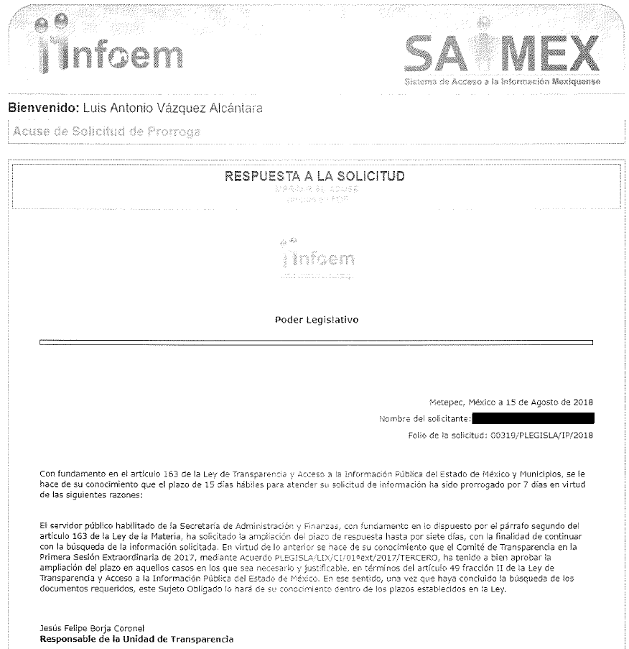
- - - - - - - - - - - - - - - - - - - - - - - - - - - - - - - - - - - - - - - - - - - - - - - - - - - - - - - - - - - - - - - - - - - - - - - - - - - - - - - - - - - - - - - - - - - - - - - - - - - - - - - - - - - - - - - - - - - - - - - - - - - - - - - - - - - - - - - - - - - - - - - - - - - - - - - - - - - - - - - - - - - - - - - - - - - - - - - - - - - - - - - - - - - - - - - - - - - - - - - - - - - - - - - - - - - - - - - - - - - - - - - - - - - - - - - - - - - - - - - - - - - - - - - - - - - - - - - - - - - -
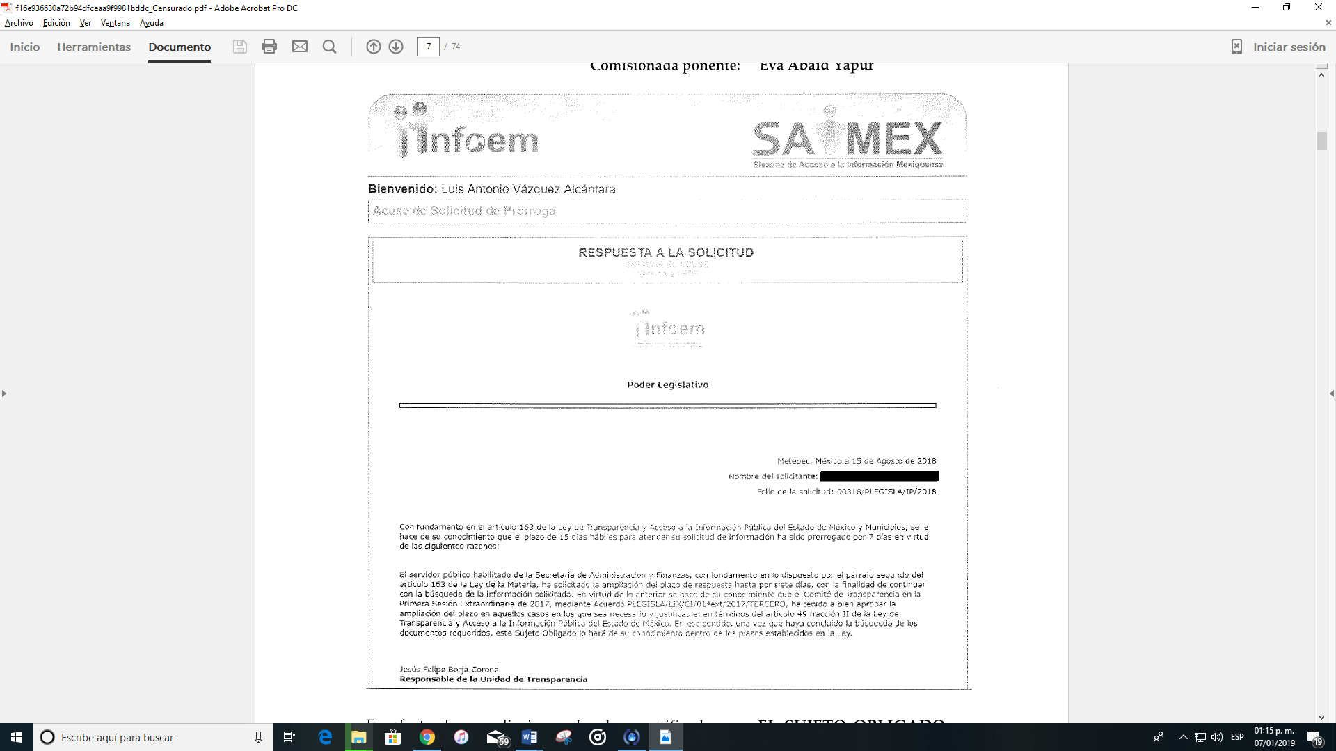
En efecto, las ampliaciones de plazo notificadas por EL SUJETO OBLIGADO no cumplen con lo establecido en los artículos 49, fracción II y 163, segundo párrafo de la Ley de Transparencia y Acceso a la Información Pública del Estado de México y Municipios, en virtud de que si bien señala que el Comité de Transparencia en la Primera Sesión Extraordinaria de 2017, mediante Acuerdo PLEGISLA/LIX/CI/01ªext/2017/TERCERO, tuvo a bien aprobar la ampliación del plazo en aquellos casos en los que sea necesario y justificable, en términos del artículo 49, fracción II de la Ley de Transparencia y Acceso a la Información Pública del Estado de México, también lo es que, en primer término no exhibe dicho Acuerdo de ampliación del plazo, además de que no es procedente autorizar las prórrogas para dar respuesta a las solicitudes de información, con un Acuerdo emitido antes de que se presenten las mismas, ya que el Comité de Transparencia de los Sujetos Obligados, debe analizar y aprobar, en su caso, las solicitudes de ampliación de plazo para dar respuesta a las solicitudes de información, que les sean presentadas por los Titulares de las Unidades de Transparencia, a propuesta de los Servidores Públicos Habilitados, ello en virtud de que se tiene que analizar cada caso en específico, para determinar si procede o no dicha ampliación de plazo, pudiendo dilucidar la hipótesis descrita de la literalidad de los preceptos legales mencionados, que establecen:
“Artículo 49. Los Comités de Transparencia tendrán las siguientes atribuciones:
II. Confirmar, modificar o revocar las determinaciones que en materia de ampliación del plazo de respuesta, clasificación de la información y declaración de inexistencia o de incompetencia realicen los titulares de las áreas de los sujetos obligados;
Artículo 163. La Unidad de Transparencia deberá notificar la respuesta a la solicitud al interesado en el menor tiempo posible, que no podrá exceder de quince días hábiles, contados a partir del día siguiente a la presentación de aquélla.
Excepcionalmente, el plazo referido en el párrafo anterior podrá ampliarse hasta por siete días hábiles más, siempre y cuando existan razones fundadas y motivadas, las cuales deberán ser aprobadas por el Comité de Transparencia, mediante la emisión de una resolución que deberá notificarse al solicitante, antes de su vencimiento. No podrán invocarse como causales de ampliación del plazo motivos que supongan negligencia o descuido del sujeto obligado en el desahogo de la solicitud.”
IV. De las constancias que obran en los expedientes electrónicos del SAIMEX, se advierte que en fecha veinticuatro de agosto de dos mil dieciocho, EL SUJETO OBLIGADO dio respuesta a las solicitudes de información presentadas por EL RECURRENTE, en los siguientes términos:
00320/PLEGISLA/IP/2018
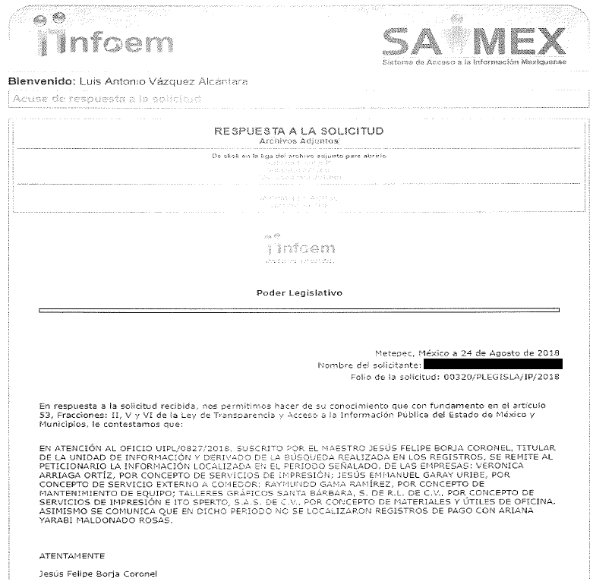
00319/PLEGISLA/IP/2018
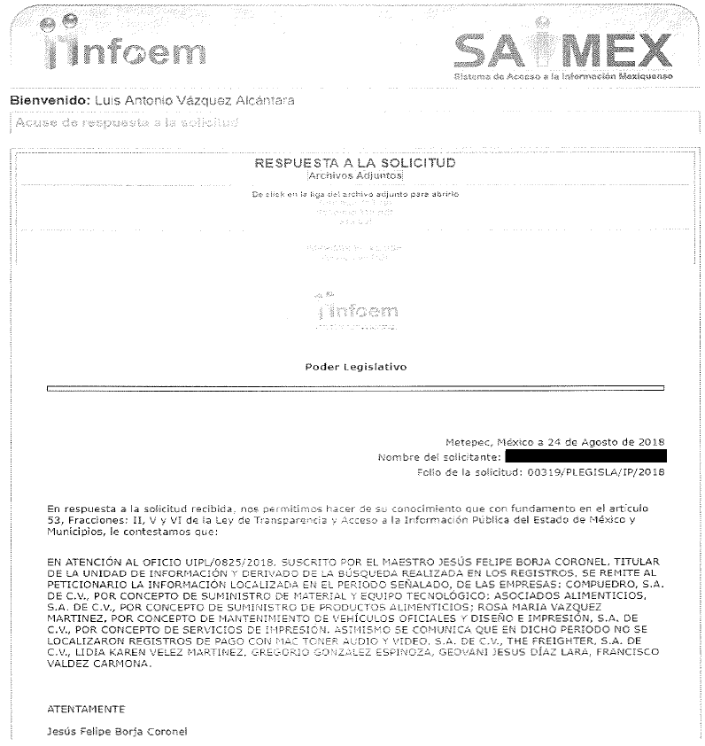
- - - - - - - - - - - - - - - - - - - - - - - - - - - - - - - - - - - - - - - - - - - - - - - - - - - - - - - - - - - - - - - - - - - - - - - - - - - - - - - - - - - - - - - - - - - - - - - - - - - - - - - - - - - - - - - - - - - - - - - - - - - - - - - - - - - - - - - - - - - - - - - - - - - - - - - - - - - - - - - - - - - - - - - - - - - - - - - - - - - - - - - - - - - - - - - - - - - - - - - - - - - - - - - - - - - - - - - - - - - - - - - - - - - - - - - - - - - - - - - - - - - - - - - - - - - - - - - - - - - -
00318/PLEGISLA/IP/2018
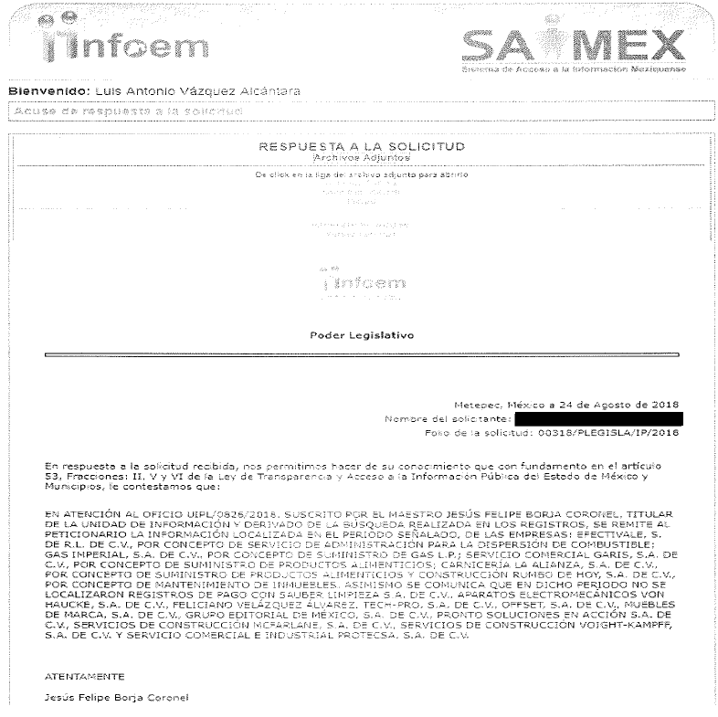
Advirtiendo de dichas respuestas que, EL SUJETO OBLIGADO remitió tres archivos electrónicos en cada uno de los recursos, denominados: Solicitud 320.pdf, Solicitud 320.zip, 320 respuesta 001.pdf, Solicitud 319.zip, Solicitud 319.pdf, 319.pdf, Solicitud 318.zip, Solicitud 318.pdf y 318.pdf, de los cuales se omite su inserción en el presente apartado al ser del conocimiento de las partes, máxime que serán materia de estudio posteriormente.
IV. Inconforme con las respuestas aludidas, el cinco de septiembre de dos mil dieciocho, EL RECURRENTE interpuso los recursos de revisión materia del presente asunto, mismos que fueron registrados en EL SAIMEX y se les asignaron los números de expedientes 03277/INFOEM/IP/RR/2018, 03278/INFOEM/IP/RR/2018 y 03279/INFOEM/IP/RR/2018, respectivamente, señalando como acto impugnado en los tres recursos que nos ocupan, lo siguiente:
“la respuesta del sujeto obligao” (sic)
Asimismo, refirió como razones o motivos de la inconformidad en los tres recursos materia del presente asunto:
“el sujeto obligado, no entrega la información completa, por ejemplo no describe el concepto de cada compra, transferencia y cualquier método de pago. Solicito a este instituto de transparencia, que ordene al sujeto obligado a entregar la información solicitada.” (sic)
V. En fecha cinco de septiembre de dos mil dieciocho, los recursos de que se tratan, se enviaron electrónicamente al Instituto de Transparencia, Acceso a la Información Pública y Protección de Datos Personales del Estado de México y Municipios y con fundamento en el artículo 185, fracción I de la Ley de Transparencia y Acceso a la Información Pública del Estado de México y Municipios, se turnaron a través del SAIMEX el recurso 03277/INFOEM/IP/RR/2018 a la Comisionada Eva Abaid Yapur; el diverso 03278/INFOEM/IP/RR/2018 al Comisionado José Guadalupe Luna Hernández, y el recurso 03279/INFOEM/IP/RR/2018 al Comisionado Javier Martínez Cruz, a efecto de decretar su admisión o desechamiento.
VI. El día once de septiembre de dos mil dieciocho, los Comisionados referidos atento a lo dispuesto en el artículo 185, fracciones I, II y IV de la Ley de Transparencia y Acceso a la Información Pública del Estado de México y Municipios, acordaron la admisión a trámite de los recursos de revisión citados, así como la integración de los expedientes respectivos, mismos que se pusieron a disposición de las partes, para que en un plazo máximo de siete días hábiles, realizarán manifestaciones y ofrecieran las pruebas y alegatos que a su derecho convinieran o exhibieran los Informes Justificados, según fuera el caso.
VII. Conforme a las constancias del SAIMEX, se desprende que dentro del término concedido a las partes, EL RECURRENTE no realizó manifestación alguna en ninguno de los recursos; asimismo, se observa que EL SUJETO OBLIGADO rindió sus Informes Justificados correspondientes en fechas dieciocho y veinte de septiembre de dos mil dieciocho, como se aprecia a continuación:
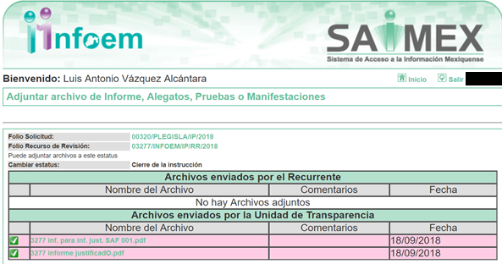
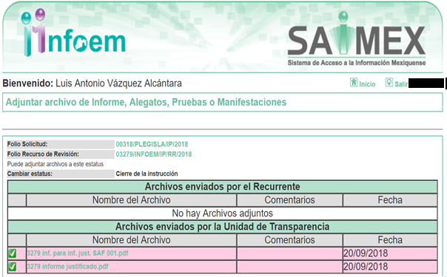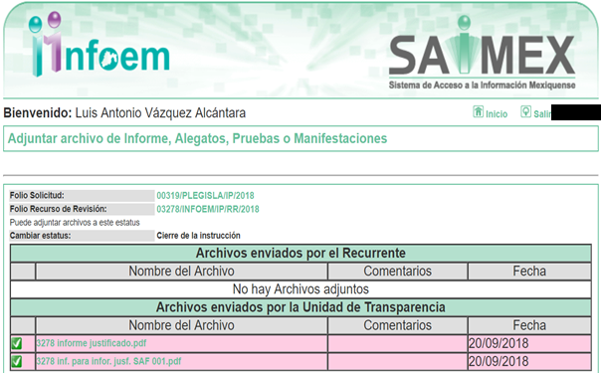

Haciendo la observación que, EL SUJETO OBLIGADO rindió sus Informes Justificados con los archivos electrónicos denominados 3277 inf. para inf. just. SAF 001.pdf, 3277 informe justificadO.pdf, 3278 informe justificado.pdf, 3278 inf. para infor. jusf. SAF 001.pdf, 3279 inf. para inf. just. SAF 001.pdf y 3279 informe justificado.pdf, los cuales no se pusieron a disposición del RECURRENTE en virtud de que los mismos no modificaron las respuestas, por lo que no se actualizaba el supuesto establecido en el artículo 185, fracción III de la Ley de Transparencia y Acceso a la Información Pública del Estado de México y Municipios; sin embargo, a fin de que EL RECURRENTE conozca los mismos, se insertan a continuación: - - - - - - - - - - - - - - - - - - - - - - - - - - - - - - - - - - - - - - - - - - - - - - - - - - - - - - - - - - - - - - - - - - - - - - - - - - - - - - - - - - - - - - - - - - - - - - - - - - - - - - - - - - - - - - - - - - - - - - - - - - - - - - - - - - - - - - - - - - - - - - - - - - - - - - - - - - - - - - - - - - - - - - - - - - - - - - - - - - - - - - - - - - - - - - - - - - - - - - - - - - - - - - - - - - - - - - - - - - - - - - - - - - - - - - - - - - - - - - - - - - - - - - - - - - - - - - - - - - - - - - - - - - - - - - - - - - - - - - - - - - - - - - - - - - - - - - - - - - - - - - - - - - - - - - - - - - - - - - - - - - - - - - - - - - - - - - - - - - - - - - - - - - - - - - - - - - - - - - - - - - - - - - - - - - - - - - - - - - - - - - - - - - - - - - - - - - - - - - - - - - - - - - - - - - - - - - - - - - - - - - - - - - - - - - - - - - - - - - - - - - - - - - - - - - - - - - - - - - - - - - - - - - - - - - - - - - - - - - - - - - - - - - - - - - - - - - - - - - - - - - - - - - - - - - - - - - - - - - - - - - - - - - - - - - - - - - - - - - - - - - - - - - - - - - - - - - - - - - - - - - - - - - - - - - - - - - - - - - - - - - - - - - - - - - - - - - - - - - - - - - - - - - - - - - - - - - - - - - - - - - - - - - - - - - - - - - - - - - - - - - - - - - - - - - - - - - - - - - - - - - - - - - - - - - - - - - - - - - - - - - - - - - - - - - - - - - - - - - - - - - - - - - - - - - - - - - - - - - - - - - - - - - - - - - - - - - - - - - - - - - - - - - - - - - - - - - - - - - - - - - - - - - - - - - - - - - - - - - - - - - - - - - - - - - - - - - - - - - - - - - - - - - - - - - - - - - - - - - - - - - - - - - - - - - - - - - - - - - - - - - - - - - - - - - - - - - - - - - - - - - - - - - - - - - - - - - - - - - - - - - - - - - - - - - - - - - - - - - - - - - - - - - - - - - - - - - - - - - - - - - - - - - - - - - - - - - - - - - - - - - - - - - - - - - - - - - - - - - - - - - - - - - - - - - - - - - - - - - - - - - - - - - - - - - - - - - - - - - - - - - - -
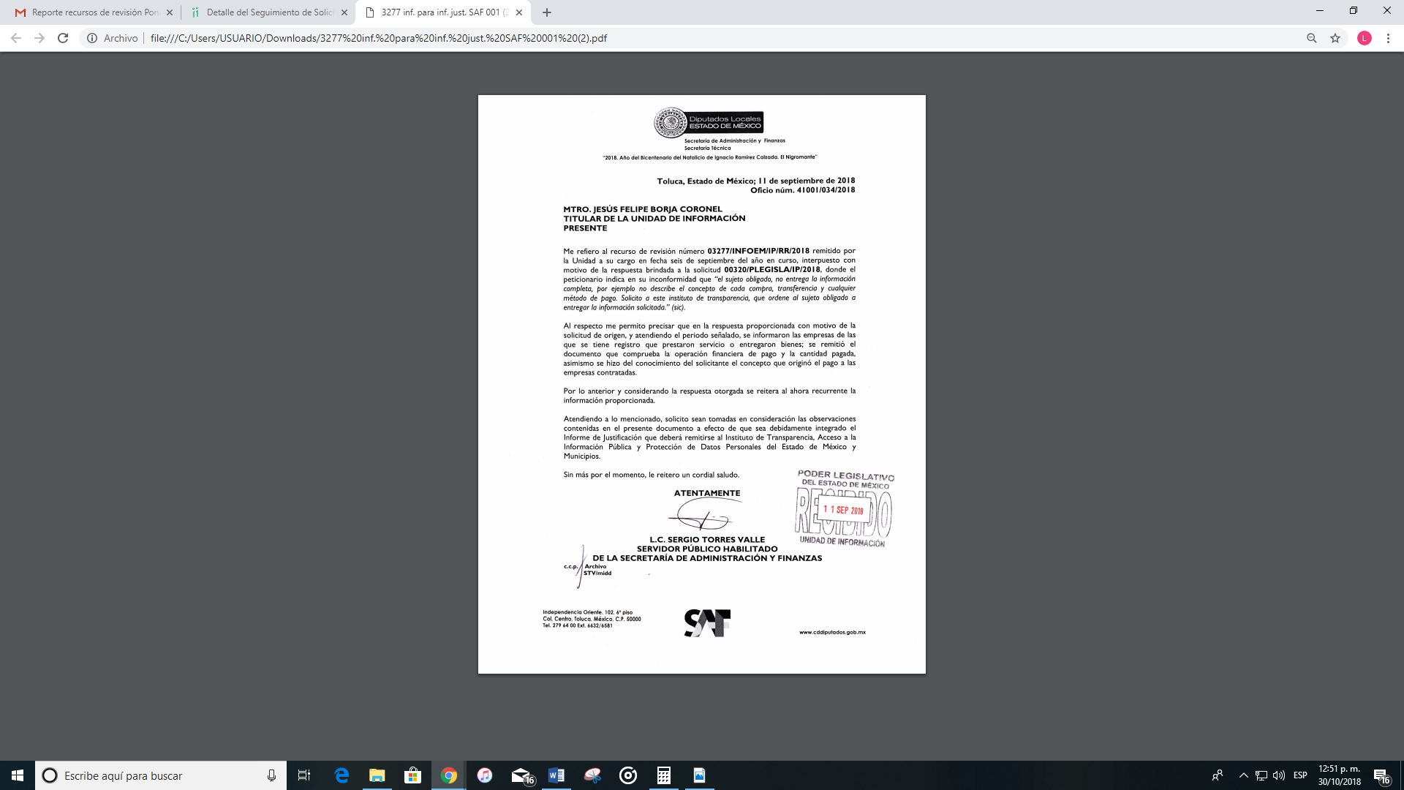
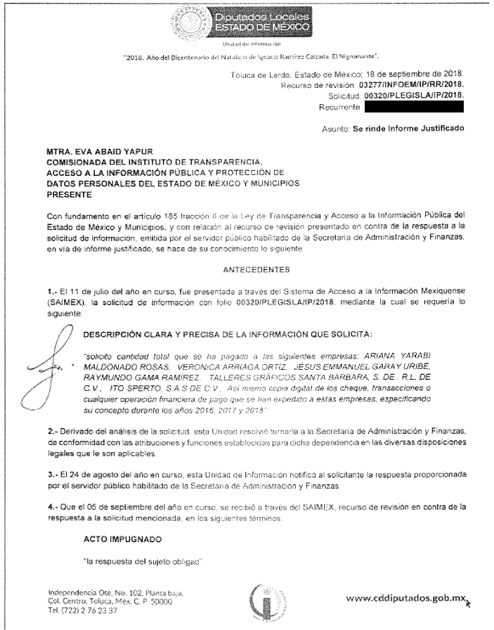
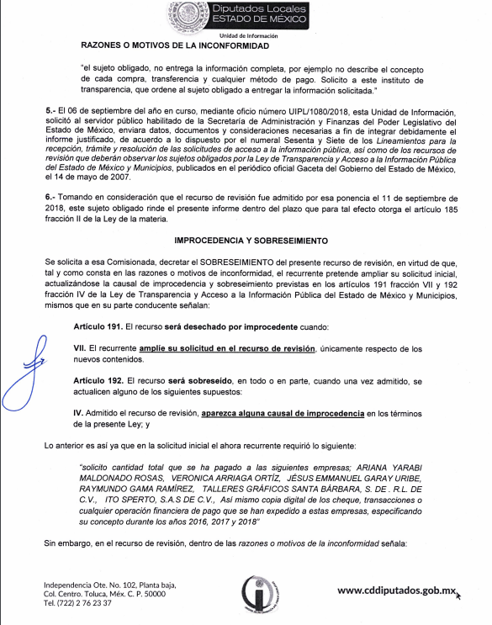
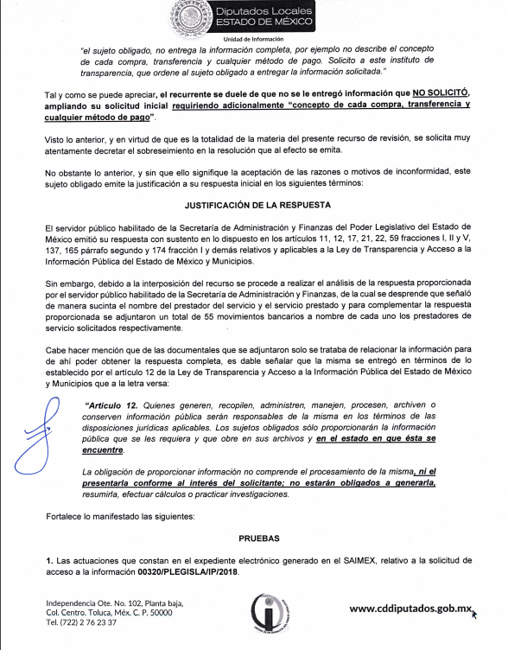
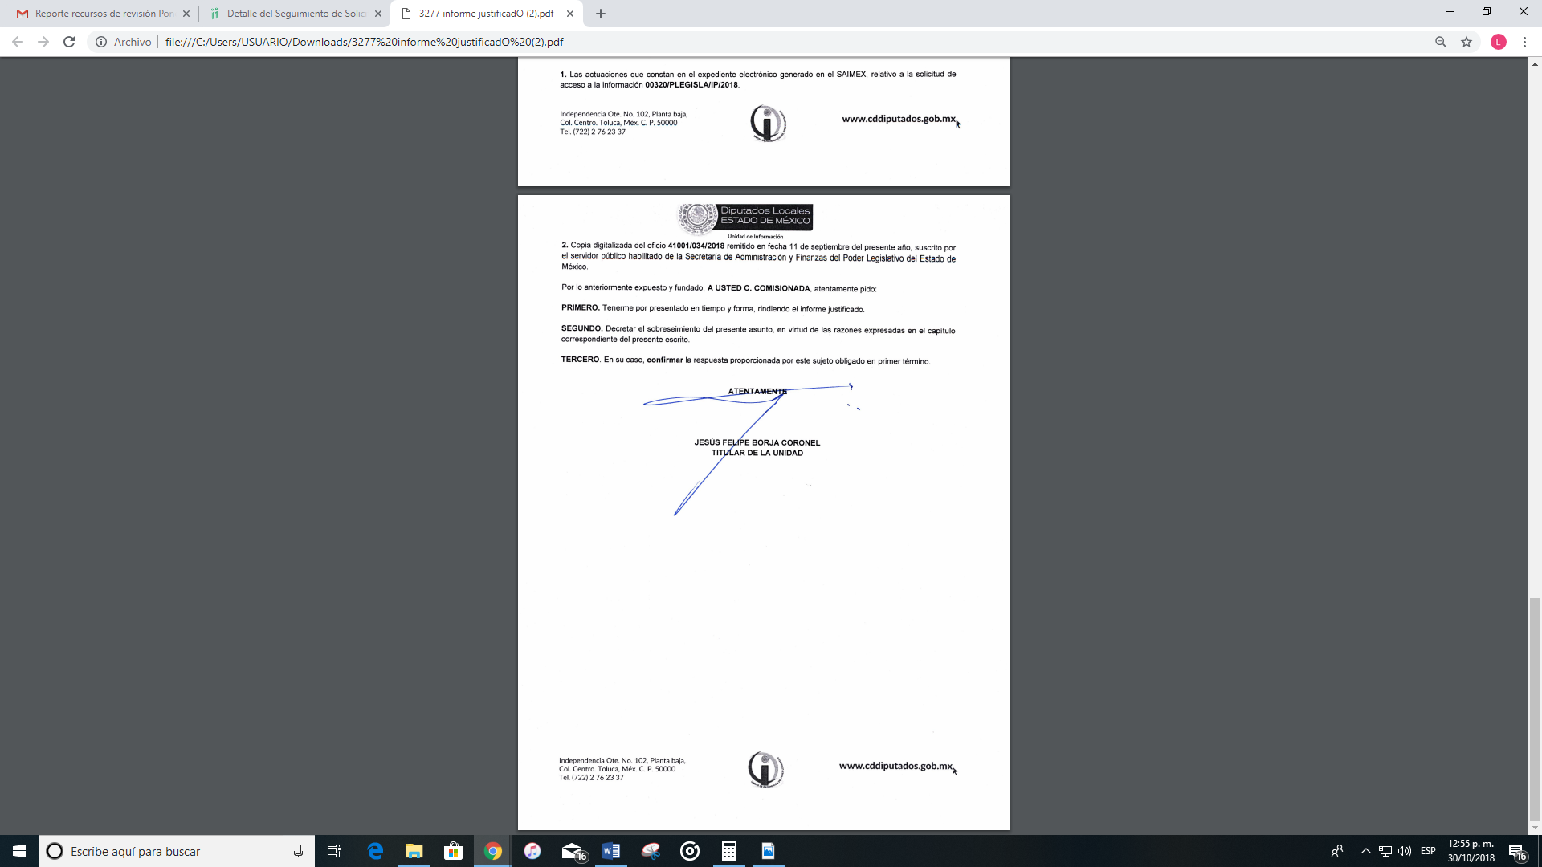
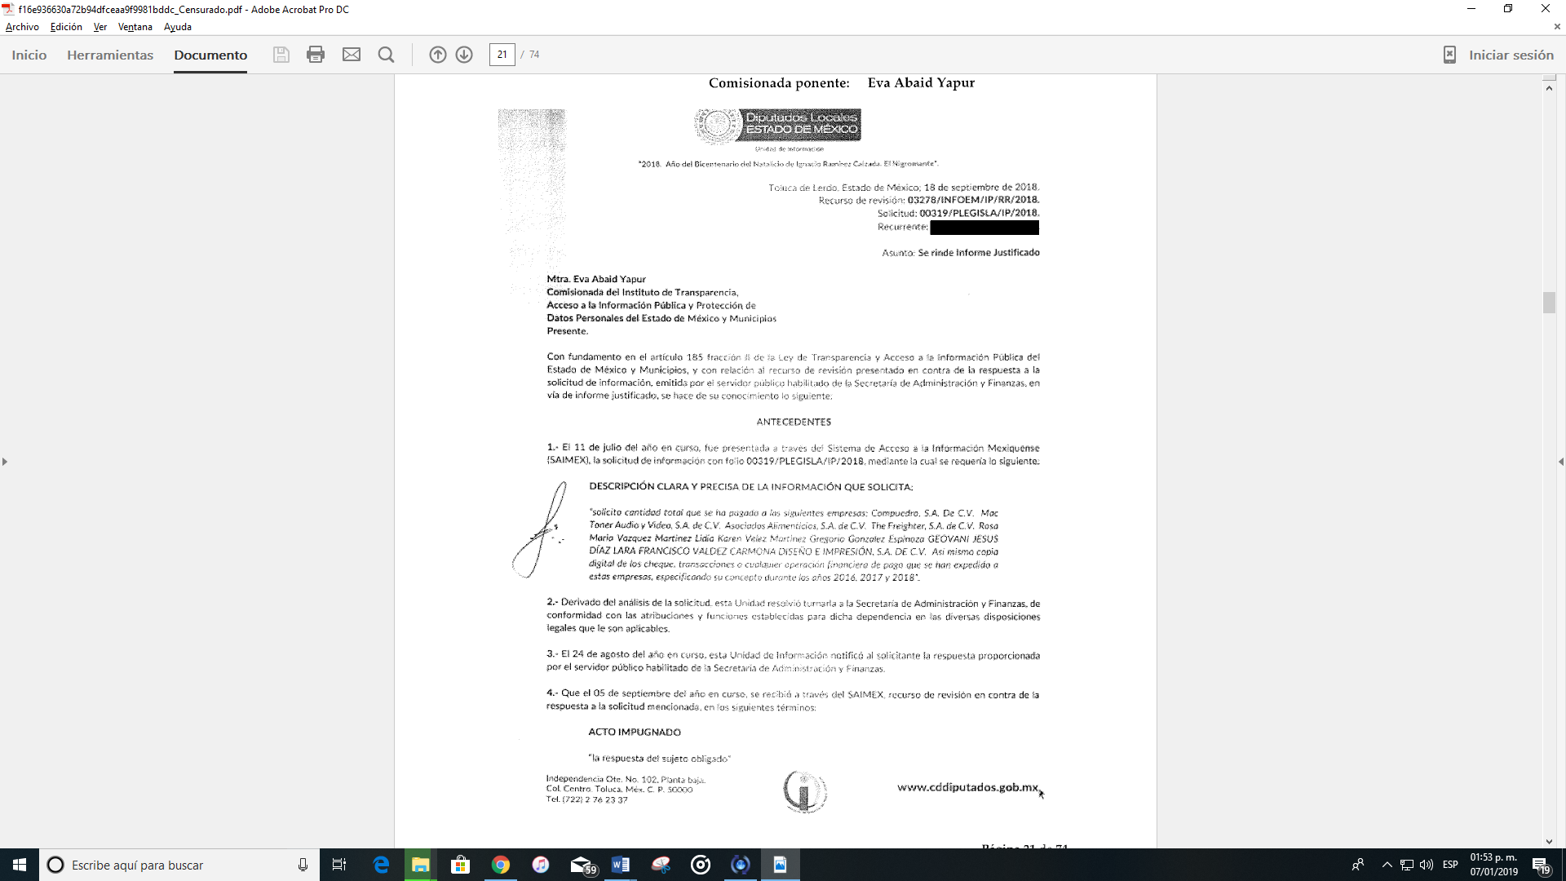
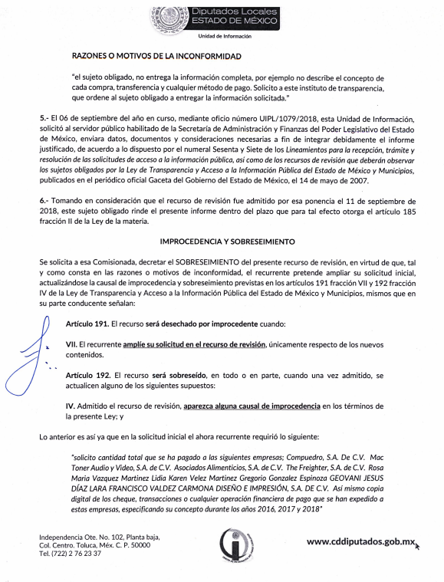
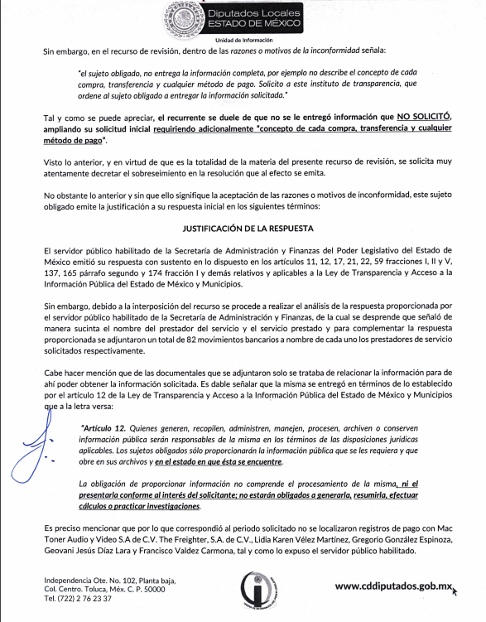
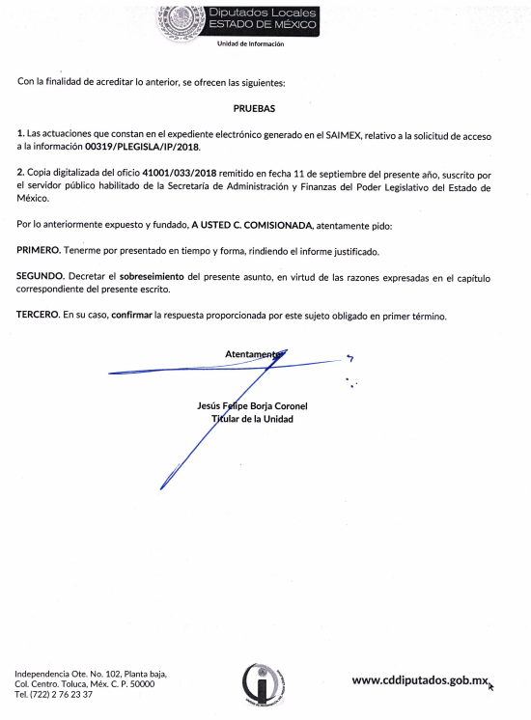
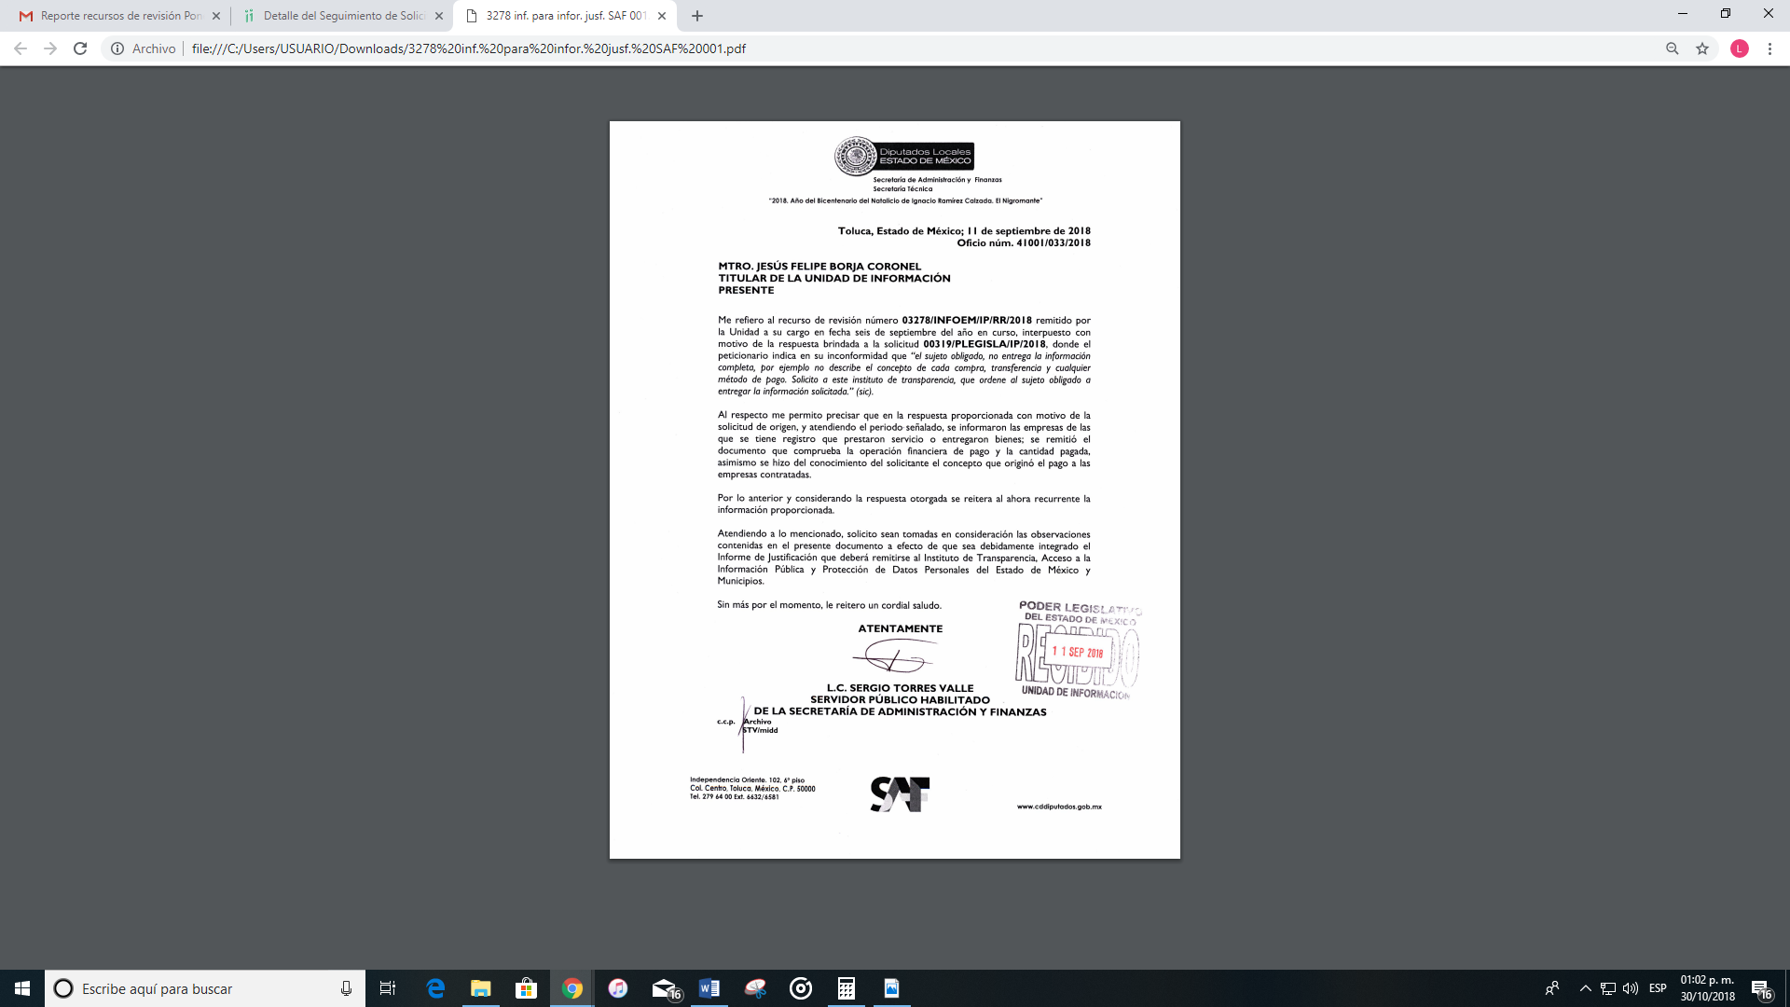
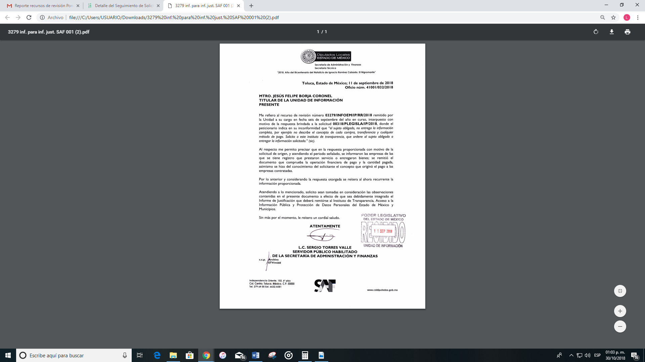
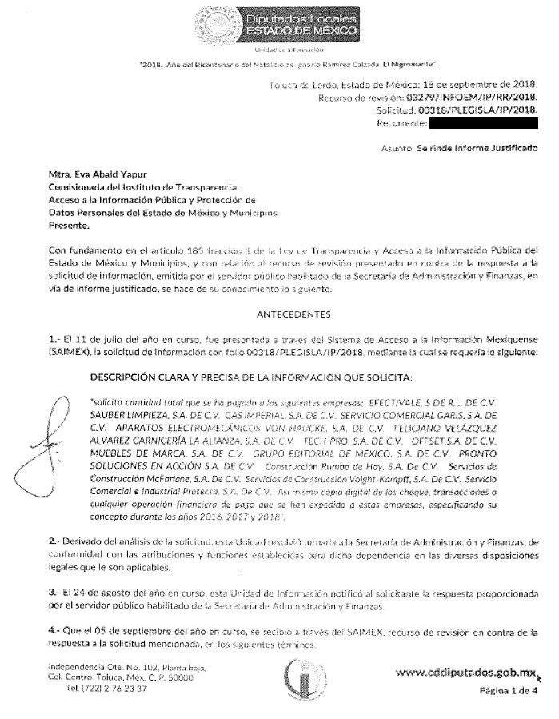
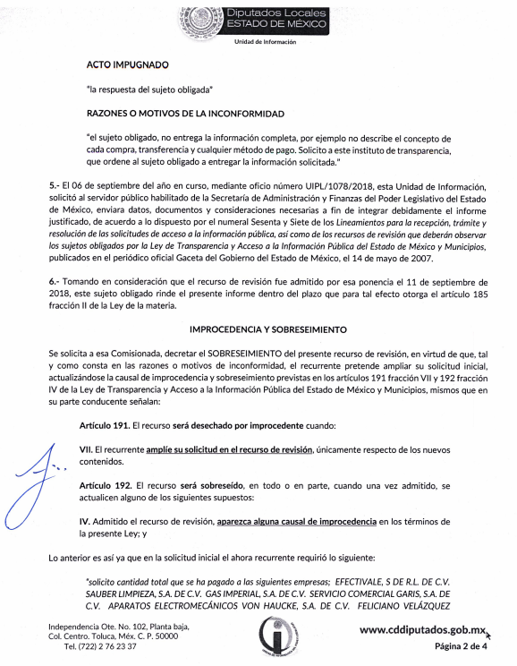
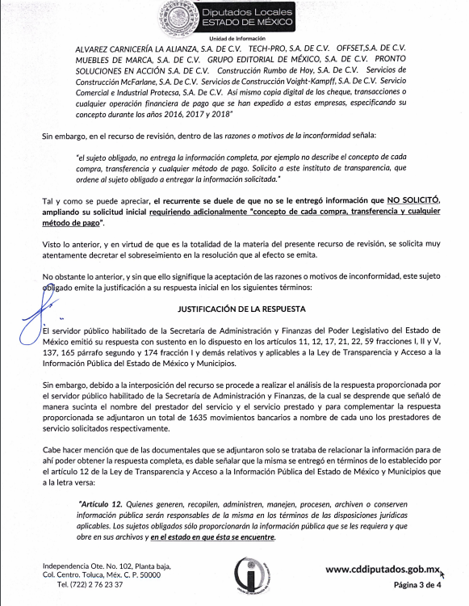
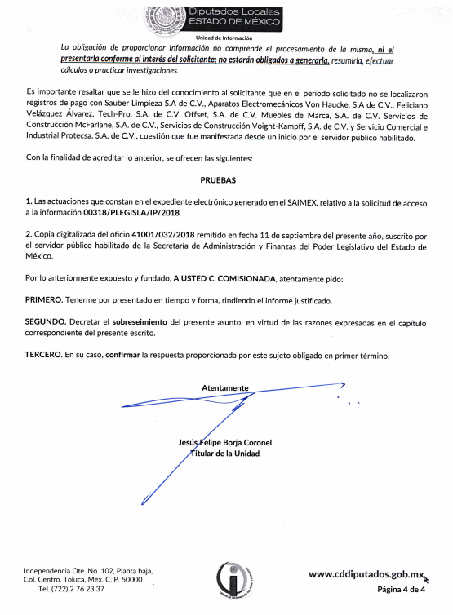
VIII. Por economía procesal y con la finalidad de evitar resoluciones contradictorias, el Pleno de este Instituto, mediante la Trigésima Tercera Sesión Ordinaria de fecha doce de septiembre de dos mil dieciocho, consideró pertinente la acumulación de los expedientes 03277/INFOEM/IP/RR/2018, 03278/INFOEM/IP/RR/2018 y 03279/INFOEM/IP/RR/2018, ello de conformidad con el numeral ONCE, inciso c) de los Lineamientos para la Recepción, Trámite y Resolución de las Solicitudes de Acceso a la Información, así como de los Recursos de Revisión que deberán observar los Sujetos Obligados por la Ley de Transparencia y Acceso a la Información Pública del Estado de México y Municipios, que señalan:
“ONCE. El Instituto, para mejor resolver y evitar la emisión de resoluciones contradictorias, podrá acordar la acumulación de los expedientes de recursos de revisión, de oficio o a petición de parte cuando:
c) Cuando se trate del mismo solicitante, el mismo SUJETO OBLIGADO, aunque se trate de solicitudes diversas;”
(Énfasis añadido)
Asimismo, es de señalar que, los recursos de referencia fueron presentados por EL RECURRENTE ante el mismo SUJETO OBLIGADO, aunado a que lo requerido en los asuntos que nos ocupan, es prácticamente la misma información; por lo tanto, resulta conveniente su trámite de forma unificada para evitar la emisión de resoluciones contradictorias, por lo que, fue procedente que el Pleno de este Instituto decretara su acumulación, de conformidad con lo dispuesto en el artículo 18 del Código de Procedimientos Administrativos del Estado de México, de aplicación supletoria en términos del artículo 195 de la Ley de Transparencia y Acceso a la Información Pública del Estado de México y Municipios, que a la letra señalan:
Código de Procedimientos Administrativos del Estado de México
“Artículo 18.- La autoridad administrativa o el Tribunal acordarán la acumulación de los expedientes del procedimiento y proceso administrativo que ante ellos se sigan, de oficio o a petición de parte, cuando las partes o los actos administrativos sean iguales, se trate de actos conexos o resulte conveniente el trámite unificado de los asuntos, para evitar la emisión de resoluciones contradictorias. La misma regla se aplicará, en lo conducente, para la separación de los expedientes.
Ley de Transparencia y Acceso a la Información Pública del Estado de México y Municipios
Artículo 195. En la tramitación del recurso de revisión se aplicarán supletoriamente las disposiciones contenidas en el Código de Procedimientos Administrativos del Estado de México.”
(Énfasis añadido)
De lo dispuesto en la normativa anterior, dicha acumulación procede cuando:
a) El solicitante y la información referida sean las mismas;
b) Las partes o los actos impugnados sean iguales;
c) Cuando se trate del mismo solicitante, el mismo Sujeto Obligado, aunque se trate de solicitudes diversas; y
d) Resulte conveniente la resolución unificada de los asuntos.
Tal y como se mencionó anteriormente, los recursos de revisión que nos ocupan fueron interpuestos por EL RECURRENTE ante el mismo SUJETO OBLIGADO, además de que la información solicitada es prácticamente la misma, por lo que, resulta conveniente su resolución conjunta. Bajo este orden de ideas, se acordó procedente la acumulación de los recursos de revisión señalados, lo anterior, con el fin de no emitir resoluciones contradictorias entre sí, en caso de resolverlos en forma separada.
IX. Una vez analizado el estado procesal que guardaban los expedientes, en fecha veintiséis de septiembre de dos mil dieciocho, se acordó el cierre de instrucción en los recursos que nos ocupan, así como la remisión de los mismos a efecto de ser resueltos, de conformidad con lo establecido en el artículo 185 fracciones VI y VIII de la Ley de Transparencia y Acceso a la Información Pública del Estado de México y Municipios;
X. En fecha veintidós de octubre de dos mil dieciocho, la Comisionada Ponente acordó ampliar el plazo para resolver el recurso de revisión de mérito, por un periodo de hasta quince días hábiles, de conformidad con el artículo 181 tercer párrafo de la Ley de Transparencia y Acceso a la Información Pública del Estado de México y Municipios; y
CONSIDERANDO
PRIMERO. Competencia. Este Instituto de Transparencia, Acceso a la Información Pública y Protección de Datos Personales del Estado de México y Municipios, es competente para conocer y resolver los presentes recursos, conforme a lo dispuesto en los artículos 6, Letra A de la Constitución Política de los Estados Unidos Mexicanos; 5, párrafos vigésimo, vigésimo primero y vigésimo segundo, fracciones IV y V de la Constitución Política del Estado Libre y Soberano de México; 1, 2, fracción II, 13, 29, 36, fracciones I y II, 176, 178, 179, 181, párrafo tercero y 185 de la Ley de Transparencia y Acceso a la Información Pública del Estado de México y Municipios; y 9, fracciones I y XXIV y 11 del Reglamento Interior del Instituto de Transparencia, Acceso a la Información Pública y Protección de Datos Personales del Estado de México y Municipios; toda vez que se trata de recursos de revisión interpuestos por un Ciudadano en términos de la Ley de la materia.
SEGUNDO. Interés. Los recursos de revisión se interpusieron por parte legítima en atención a que fueron presentados por EL RECURRENTE, quien fue la misma persona que formuló las solicitudes de acceso a la información pública números 00320/PLEGISLA/IP/2018, 00319/PLEGISLA/IP/2018 y 00318/PLEGISLA/IP/2018 al SUJETO OBLIGADO.
TERCERO. Oportunidad. Los recursos de revisión fueron interpuestos dentro del plazo de quince días hábiles contados a partir del día siguiente al en que EL RECURRENTE tuvo conocimiento de las respuestas impugnadas, tal y como lo prevé el artículo 178 de la Ley de Transparencia y Acceso a la Información Pública del Estado de México y Municipios, que establece:
“Artículo 178. El solicitante podrá interponer, por sí mismo o a través de su representante, de manera directa o por medios electrónicos, recurso de revisión ante el Instituto o ante la Unidad de Transparencia que haya conocido de la solicitud dentro de los quince días hábiles, siguientes a la fecha de la notificación de la respuesta.
A falta de respuesta del sujeto obligado, dentro de los plazos establecidos en esta Ley, a una solicitud de acceso a la información pública, el recurso podrá ser interpuesto en cualquier momento, acompañado con el documento que pruebe la fecha en que presentó la solicitud.
En el caso de que se interponga ante la Unidad de Transparencia, ésta deberá remitir el recurso de revisión al Instituto a más tardar al día siguiente de haberlo recibido.”
En efecto, atendiendo a que EL SUJETO OBLIGADO notificó las respuestas a las solicitudes de información pública en fecha veinticuatro de agosto de dos mil dieciocho; en consecuencia el plazo de quince días hábiles que el artículo 178 de la ley de la materia otorga a EL RECURRENTE para presentar los recursos de revisión, transcurre del veintisiete de agosto al catorce de septiembre de dos mil dieciocho, sin contemplar el cómputo los días veinticinco y veintiséis de agosto, así como los días uno, dos, ocho y nueve de septiembre, todos del año dos mil dieciocho, por corresponder a sábados y domingos, considerados como días inhábiles, en términos del artículo 3, fracción X de la Ley de Transparencia y Acceso a la Información Pública del Estado de México y Municipios.
En ese tenor, si los recursos de revisión que nos ocupan se interpusieron el día cinco de septiembre de dos mil dieciocho, éstos se encuentran dentro de los márgenes temporales previstos en el citado precepto legal y, por tanto, se consideran oportunos.
CUARTO. Procedibilidad. Del análisis efectuado se advierte que resulta procedente la interposición de los recursos y se concluye la acreditación plena de todos y cada uno de los elementos formales exigidos por el artículo 180 de la Ley de Transparencia y Acceso a la Información Pública del Estado de México y Municipios en vigor, en atención a que fueron presentados mediante el formato visible en EL SAIMEX.
QUINTO. Estudio y resolución del asunto. Del análisis efectuado se advierte que los recursos de revisión de que se trata son procedentes, toda vez que se actualiza la hipótesis prevista en la fracción V del artículo 179 de la Ley de la materia, que a la letra dice:
“Artículo 179. El recurso de revisión es un medio de protección que la Ley otorga a los particulares, para hacer valer su derecho de acceso a la información pública, y procederá en contra de las siguientes causas:
V. La entrega de información incompleta;”
(Énfasis añadido)
El precepto legal citado, establece como supuesto de procedencia del recurso de revisión, cuando se entregue a los particulares la información solicitada de forma incompleta, supuesto que se actualiza en los presentes asuntos en virtud de que derivado de las respuestas del SUJETO OBLIGADO, se desprende que éste entregó de forma parcial la información que le fue solicitada, como se verá posteriormente, razón por la que se considera que se actualiza la causal de procedencia de los recursos aludida.
Es así que, una vez determinada la vía sobre la que versará la resolución de los presentes recursos, y previa revisión de los expedientes electrónicos formados en el SAIMEX por motivo de las solicitudes de información y de los recursos a que dan origen, es conveniente analizar si las respuestas del SUJETO OBLIGADO cumplen con los requisitos y procedimientos del derecho de acceso a la información pública, por lo que en primer término debemos recordar que EL RECURRENTE solicitó al SUJETO OBLIGADO lo siguiente:
00320/PLEGISLA/IP/2018
“solicito cantidad total que se ha pagado a las siguientes empresas; ARIANA YARABI MALDONADO ROSAS, VERONICA ARRIAGA ORTÍZ, JÉSUS EMMANUEL GARAY URIBE, RAYMUNDO GAMA RAMÍREZ, TALLERES GRÁFICOS SANTA BÁRBARA, S. DE . R.L. DE C.V., ITO SPERTO, S.A.S DE C.V., Así mismo copia digital de los cheque, transacciones o cualquier operación financiera de pago que se han expedido a estas empresas, especificando su concepto durante los años 2016, 2017 y 2018" (sic)
00319/PLEGISLA/IP/2018
“solicito cantidad total que se ha pagado a las siguientes empresas; Compuedro, S.A. De C.V. Mac Toner Audio y Video, S.A. de C.V. Asociados Alimenticios, S.A. de C.V. The Freighter, S.A. de C.V. Rosa Maria Vazquez Martinez Lidia Karen Velez Martinez Gregorio Gonzalez Espinoza GEOVANI JESUS DÍAZ LARA FRANCISCO VALDEZ CARMONA DISEÑO E IMPRESIÓN, S.A. DE C.V. Así mismo copia digital de los cheque, transacciones o cualquier operación financiera de pago que se han expedido a estas empresas, especificando su concepto durante los años 2016, 2017 y 2018" (sic)
00318/PLEGISLA/IP/2018
“solicito cantidad total que se ha pagado a las siguientes empresas; EFECTIVALE, S DE R.L. DE C.V. SAUBER LIMPIEZA, S.A. DE C.V. GAS IMPERIAL, S.A. DE C.V. SERVICIO COMERCIAL GARIS, S.A. DE C.V. APARATOS ELECTROMECÁNICOS VON HAUCKE, S.A. DE C.V. FELICIANO VELÁZQUEZ ALVAREZ CARNICERÍA LA ALIANZA, S.A. DE C.V. TECH-PRO, S.A. DE C.V. OFFSET,S.A. DE C.V. MUEBLES DE MARCA, S.A. DE C.V. GRUPO EDITORIAL DE MÉXICO, S.A. DE C.V. PRONTO SOLUCIONES EN ACCIÓN S.A. DE C.V. Construcción Rumbo de Hoy, S.A. De C.V. Servicios de Construcción McFarlane, S.A. De C.V. Servicios de Construcción Voight-Kampff, S.A. De C.V. Servicio Comercial e Industrial Protecsa, S.A. De C.V. Así mismo copia digital de los cheque, transacciones o cualquier operación financiera de pago que se han expedido a estas empresas, especificando su concepto durante los años 2016, 2017 y 2018" (sic)
Atento a ello, EL SUJETO OBLIGADO en lo medular de su respuesta en el recurso de revisión 03277/INFOEM/IP/RR/2018, señaló que: derivado de la búsqueda realizada, remite la información localizada en el periodo señalado, de las empresas: Verónica Arriaga Ortíz, por concepto de servicios de impresión; Jesús Emmanuel Garay Uribe, por concepto de servicio externo a comedor; Raymundo Gama Ramírez, por concepto de mantenimiento de equipo; Talleres Gráficos Santa Bárbara, S. de R.L. de C.V., por concepto de servicios de impresión; e Ito Sperto, S.A.S. de C.V., por concepto de materiales y útiles de oficina; de igual forma señaló que en dicho periodo no se localizaron registros de pago con Ariana y Arabi Maldonado Rosas.
En el 03278/INFOEM/IP/RR/2018 señaló en su respuesta que, remite al peticionario la información localizada en el periodo señalado, de las empresas: Compuedro, S.A. de C.V., por concepto de suministro de material y equipo tecnológico; Asociados Alimenticios, S.A. de C.V., por concepto de suministro de productos alimenticios; Rosa María Vázquez Martínez, por concepto de mantenimiento de vehículos oficiales y Diseño e Impresión, S.A. de C.V., por concepto de servicios de impresión; refiriendo además que, en dicho periodo no se localizaron registros de pago con Mac Toner Audio y Video, S.A. de C.V., The Freighter, S.A. de C.V., Lidia Karen Vélez Martínez, Gregorio González Espinoza, Geovani Jesús Díaz Lara y Francisco Valdez Carmona.
Por último, respecto al recurso 03279/INFOEM/IP/RR/2018, señaló EL SUJETO OBLIGADO que remite la información localizada en el periodo señalado, de las empresas: Efectivale, S. de R.L. de C.V., por concepto de servicio de administración para la dispersión de combustible; Gas Imperial, S.A. de C.V., por concepto de suministro de gas L.P.; Servicio Comercial Garis, S.A. de C.V., por concepto de suministro de productos alimenticios; Carnicería la Alianza, S.A. de C.V., por concepto de suministro de productos alimenticios; y Construcción Rumbo de Hoy, S.A. de C.V., por concepto de mantenimiento de inmuebles; señalando que en dicho periodo no se localizaron registros de pago con Sauber Limpieza S.A. de C.V., Aparatos Electromecánicos Von Haucke, S.A. de C.V., Feliciano Velázquez Álvarez, Tech-Pro, S.A. de C.V., Offset, S.A. de C.V., Muebles de Marca, S.A. de C.V., Grupo Editorial De México, S.A. de C.V., Pronto Soluciones En Acción S.A. de C.V., Servicios De Construcción Mcfarlane, S.A. de C.V., Servicios De Construcción Voight-Kampff, S.A. de C.V. y Servicio Comercial e Industrial Protecsa, S.A. de C.V.
Ante las respuestas señaladas, EL RECURRENTE interpuso los recursos de revisión que nos ocupan, en los que especificó en todos como acto impugnado:
“la respuesta del sujeto obligada” (sic)
Asimismo, refirió en todos como razones o motivos de inconformidad:
“el sujeto obligado, no entrega la información completa, por ejemplo no describe el concepto de cada compra, transferencia y cualquier método de pago. Solicito a este instituto de transparencia, que ordene al sujeto obligado a entregar la información solicitada.” (sic)
Siendo importante señalar que, EL SUJETO OBLIGADO al rendir sus Informes Justificados de los tres recursos de revisión, ratificó sus respuestas; de igual forma, es de señalar que EL RECURRENTE no realizó ninguna manifestación para alegar lo que a su derecho conviniera en ninguno de los recursos.
Bajo ese contexto, este Órgano Garante advierte que las razones o motivos de inconformidad planteadas por EL RECURRENTE son fundadas, en atención a las consideraciones de hecho y de derecho que a continuación se describen:
En primer término, es de precisar que se obvia el análisis de la competencia por parte del SUJETO OBLIGADO, para generar, administrar o poseer la información solicitada, dado que éste ha asumido la misma, en razón de que en sus respuestas al entregar parte de las mismas, asume contar con dicha información.
En efecto, el hecho de que EL SUJETO OBLIGADO haya asumido contar con la información pública solicitada, acepta que la genera, posee y administra, en ejercicio de sus funciones de derecho público, motivo por el cual se actualiza el supuesto jurídico, previsto en el artículo 12 de la Ley de Transparencia y Acceso a la Información Pública del Estado de México y Municipios, que literalmente establece:
“Artículo 12. Quienes generen, recopilen, administren, manejen, procesen, archiven o conserven información pública serán responsables de la misma en los términos de las disposiciones jurídicas aplicables.
Los sujetos obligados sólo proporcionarán la información pública que se les requiera y que obre en sus archivos y en el estado en que ésta se encuentre. La obligación de proporcionar información no comprende el procesamiento de la misma, ni el presentarla conforme al interés del solicitante; no estarán obligados a generarla, resumirla, efectuar cálculos o practicar investigaciones.”
En efecto, el estudio de la naturaleza jurídica de la información pública solicitada, tiene por objeto determinar si ésta la genera, posee o administra EL SUJETO OBLIGADO; sin embargo, en aquellos casos en que éste la asume, ello implica que cuenta con dicha información; por consiguiente, a nada práctico nos conduciría su estudio, ya que se insiste, ésta fue asumida por el mismo, lo que implica que acepta que la genera, posee y administra, en ejercicio de sus funciones de derecho público, motivo por el cual se actualiza el supuesto jurídico, previsto en el artículo 12 de la Ley de la materia, anteriormente referido.
Además, es dable sostener que este Instituto considera necesario dejar claro que, al haber existido un pronunciamiento por parte del SUJETO OBLIGADO, no está facultado para manifestarse sobre la veracidad del mismo, pues no existe precepto legal alguno en la Ley de la materia que lo faculte para que vía recurso de revisión, pueda pronunciarse al respecto.
Sirve de apoyo a lo anterior, por analogía el criterio 31-10 emitido por el entonces Instituto Federal de Acceso a la Información que a la letra dice:
“El Instituto Federal de Acceso a la Información y Protección de Datos no cuenta con facultades para pronunciarse respecto de la veracidad de los documentos proporcionados por los sujetos obligados. El Instituto Federal de Acceso a la Información y Protección de Datos es un órgano de la Administración Pública Federal con autonomía operativa, presupuestaria y de decisión, encargado de promover y difundir el ejercicio del derecho de acceso a la información; resolver sobre la negativa de las solicitudes de acceso a la información; y proteger los datos personales en poder de las dependencias y entidades. Sin embargo, no está facultado para pronunciarse sobre la veracidad de la información proporcionada por las autoridades en respuesta a las solicitudes de información que les presentan los particulares, en virtud de que en los artículos 49 y 50 de la Ley Federal de Transparencia y Acceso a la Información Pública Gubernamental no se prevé una causal que permita al Instituto Federal de Acceso a la Información y Protección de Datos conocer, vía recurso revisión, al respecto.”
Asimismo, es de subrayar que el derecho de acceso a la información pública, consiste en que la información solicitada conste en un soporte documental en cualquiera de sus formas, a saber: expedientes, reportes, estudios, actas, resoluciones, oficios, correspondencia, acuerdos, directivas, directrices, circulares, contratos, convenios, instructivos, notas, memorandos, estadísticas o bien, cualquier otro registro que documente el ejercicio de las facultades, funciones y competencias de los Sujetos Obligados; los que, podrán estar en cualquier medio, sea escrito, impreso, sonoro, visual, electrónico, informático u holográfico, de conformidad con el artículo 3, fracción XI de la Ley de la materia, el cual dispone:
“Artículo 3. Para los efectos de la presente Ley se entenderá por:
…
XI. Documento: Los expedientes, reportes, estudios, actas, resoluciones, oficios, correspondencia, acuerdos, directivas, directrices, circulares, contratos, convenios, instructivos, notas, memorandos, estadísticas o bien, cualquier otro registro que documente el ejercicio de las facultades, funciones y competencias de los sujetos obligados, sus servidores públicos e integrantes, sin importar su fuente o fecha de elaboración. Los documentos podrán estar en cualquier medio, sea escrito, impreso, sonoro, visual, electrónico, informático u holográfico;
…”
Siendo aplicable el Criterio de interpretación en el orden administrativo número 0002-11, emitido por Acuerdo del Pleno del Instituto de Transparencia y Acceso a la Información Pública del Estado de México y Municipios; publicado en el Periódico Oficial del Gobierno del Estado Libre y Soberano de México “Gaceta del Gobierno”, el diecinueve de octubre de dos mil once, cuyo rubro y texto dispone:
“CRITERIO 0002-11
INFORMACIÓN PÚBLICA, CONCEPTO DE, EN MATERIA DE TRANSPARENCIA. INTERPRETACIÓN SISTEMÁTICA DE LOS ARTÍCULOS 2°, FRACCIÓN V, XV, Y XVI, 3°, 4°, 11 Y 41. De conformidad con los artículos antes referidos, el derecho de acceso a la información pública, se define en cuanto a su alcance y resultado material, el acceso a los archivos, registros y documentos públicos, administrados, generados o en posesión de los órganos u organismos públicos, en virtud del ejercicio de sus funciones de derecho público, sin importar su fuente, soporte o fecha de elaboración.
En consecuencia el acceso a la información se refiere a que se cumplan cualquiera de los siguientes tres supuestos:
1) Que se trate de información registrada en cualquier soporte documental, que en ejercicio de las atribuciones conferidas, sea generada por los Sujetos Obligados;
2) Que se trate de información registrada en cualquier soporte documental, que en ejercicio de las atribuciones conferidas, sea administrada por los Sujetos Obligados, y
3) Que se trate de información registrada en cualquier soporte documental, que en ejercicio de las atribuciones conferidas, se encuentre en posesión de los Sujetos Obligados.” (sic)
(Énfasis Añadido)
De igual forma, es importante señalar que el derecho de acceso a la información pública que refiere el artículo 6° de la Constitución Política de los Estados Unidos Mexicanos, en su parte conducente señala:
“Artículo 6o. La manifestación de las ideas no será objeto de ninguna inquisición judicial o administrativa, sino en el caso de que ataque a la moral, la vida privada o los derechos de terceros, provoque algún delito, o perturbe el orden público; el derecho de réplica será ejercido en los términos dispuestos por la ley. El derecho a la información será garantizado por el Estado.
Toda persona tiene derecho al libre acceso a información plural y oportuna, así como a buscar, recibir y difundir información e ideas de toda índole por cualquier medio de expresión.
Para efectos de lo dispuesto en el presente artículo se observará lo siguiente:
A. Para el ejercicio del derecho de acceso a la información, la Federación, los Estados y el Distrito Federal, en el ámbito de sus respectivas competencias, se regirán por los siguientes principios y bases:
I. Toda la información en posesión de cualquier autoridad, entidad, órgano y organismo de los Poderes Ejecutivo, Legislativo y Judicial, órganos autónomos, partidos políticos, fideicomisos y fondos públicos, así como de cualquier persona física, moral o sindicato que reciba y ejerza recursos públicos o realice actos de autoridad en el ámbito federal, estatal y municipal, es pública y sólo podrá ser reservada temporalmente por razones de interés público y seguridad nacional, en los términos que fijen las leyes. En la interpretación de este derecho deberá prevalecer el principio de máxima publicidad. Los sujetos obligados deberán documentar todo acto que derive del ejercicio de sus facultades, competencias o funciones, la ley determinará los supuestos específicos bajo los cuales procederá la declaración de inexistencia de la información.
II. La información que se refiere a la vida privada y los datos personales será protegida en los términos y con las excepciones que fijen las leyes.
III. Toda persona, sin necesidad de acreditar interés alguno o justificar su utilización, tendrá acceso gratuito a la información pública, a sus datos personales o a la rectificación de éstos.
IV. Se establecerán mecanismos de acceso a la información y procedimientos de revisión expeditos que se sustanciarán ante los organismos autónomos especializados e imparciales que establece esta Constitución.
V. Los sujetos obligados deberán preservar sus documentos en archivos administrativos actualizados y publicarán, a través de los medios electrónicos disponibles, la información completa y actualizada sobre el ejercicio de los recursos públicos y los indicadores que permitan rendir cuenta del cumplimiento de sus objetivos y de los resultados obtenidos.
VI. Las leyes determinarán la manera en que los sujetos obligados deberán hacer pública la información relativa a los recursos públicos que entreguen a personas físicas o morales.
VII. La inobservancia a las disposiciones en materia de acceso a la información pública será sancionada en los términos que dispongan las leyes.
VIII. Federación contará con un organismo autónomo, especializado, imparcial, colegiado, con personalidad jurídica y patrimonio propio, con plena autonomía técnica, de gestión, capacidad para decidir sobre el ejercicio de su presupuesto y determinar su organización interna, responsable de garantizar el cumplimiento del derecho de acceso a la información pública y a la protección de datos personales en posesión de los sujetos obligados en los términos que establezca la ley.
La ley establecerá aquella información que se considere reservada o confidencial.”
(Énfasis añadido)
Por su parte, la Constitución Política del Estado Libre y Soberano de México, en su artículo 5°, dispone en su parte conducente, lo siguiente:
“Artículo 5. …
El derecho a la información será garantizado por el Estado. La ley establecerá las previsiones que permitan asegurar la protección, el respeto y la difusión de este derecho.
Para garantizar el ejercicio del derecho de transparencia, acceso a la información pública y protección de datos personales, los poderes públicos y los organismos autónomos, transparentarán sus acciones, en términos de las disposiciones aplicables, la información será oportuna, clara, veraz y de fácil acceso.
Este derecho se regirá por los principios y bases siguientes:
I. Toda la información en posesión de cualquier autoridad, entidad, órgano y organismos de los Poderes Ejecutivo, Legislativo y Judicial, órganos autónomos, partidos políticos, fideicomisos y fondos públicos estatales y municipales, así como del gobierno y de la administración pública municipal y sus organismos descentralizados, asimismo de cualquier persona física, jurídica colectiva o sindicato que reciba y ejerza recursos públicos o realice actos de autoridad en el ámbito estatal y municipal, es pública y sólo podrá ser reservada temporalmente por razones previstas en la Constitución Política de los Estados Unidos Mexicanos de interés público y seguridad, en los términos que fijen las leyes. En la interpretación de este derecho deberá prevalecer el principio de máxima publicidad. Los sujetos obligados deberán documentar todo acto que derive del ejercicio de sus facultades, competencias o funciones, la ley determinará los supuestos específicos bajo los cuales procederá la declaración de inexistencia de la información.
II. La información referente a la intimidad de la vida privada y la imagen de las personas será protegida a través de un marco jurídico rígido de tratamiento y manejo de datos personales, con las excepciones que establezca la ley reglamentaria.
III. Toda persona, sin necesidad de acreditar interés alguno o justificar su utilización, tendrá acceso gratuito a la información pública, a sus datos personales o a la rectificación de éstos.
IV. Se establecerán mecanismos de acceso a la información y procedimientos de revisión expeditos que se sustanciarán ante el organismo autónomo especializado e imparcial que establece esta Constitución.
V. Los procedimientos de acceso a la información pública, de acceso, corrección y supresión de datos personales, así como los recursos de revisión derivados de los mismos, podrán tramitarse por medios electrónicos, a través de un sistema automatizado que para tal efecto establezca la ley reglamentaria y el organismo autónomo garante en el ámbito de su competencia. Las resoluciones que correspondan a estos procedimientos se sistematizarán para favorecer su consulta.
VI. Los sujetos obligados deberán preservar sus documentos en archivos administrativos actualizados y publicarán, a través de los medios electrónicos disponibles, la información completa y actualizada sobre el ejercicio de los recursos públicos y los indicadores que permitan rendir cuenta del cumplimiento de sus objetivos y los resultados obtenidos.
VII. La ley reglamentaria, determinará la manera en que los sujetos obligados deberán hacer pública la información relativa a los recursos públicos que entreguen a personas físicas o jurídicas colectivas.”
(Énfasis añadido)
Asimismo, tenemos que la Ley de Transparencia y Acceso a la Información Pública del Estado de México y Municipios, prevé en su artículo 23:
“Artículo 23. Son sujetos obligados a transparentar y permitir el acceso a su información y proteger los datos personales que obren en su poder:
I. El Poder Ejecutivo del Estado de México, las dependencias, organismos auxiliares, órganos, entidades, fideicomisos y fondos públicos, así como la Procuraduría General de Justicia;
II. El Poder Legislativo del Estado, los organismos, órganos y entidades de la Legislatura y sus dependencias;
III. El Poder Judicial, sus organismos, órganos y entidades, así como el Consejo de la Judicatura del Estado;
IV. Los ayuntamientos y las dependencias, organismos, órganos y entidades de la administración municipal;
V. Los órganos autónomos;
VI. Los tribunales administrativos y autoridades jurisdiccionales en materia laboral;
VII. Los partidos políticos y agrupaciones políticas, en los términos de las disposiciones aplicables;
VIII. Los fideicomisos y fondos públicos que cuenten con financiamiento público, parcial o total, o con participación de entidades de gobierno;
IX. Los sindicatos que reciban y/o ejerzan recursos públicos en el ámbito estatal y municipal;
X. Cualquier persona física o jurídico colectiva que reciba y ejerza recursos públicos en el ámbito estatal o municipal; y
XI. Cualquier otra autoridad, entidad, órgano u organismo de los poderes estatal o municipal, que reciba recursos públicos.
Los sujetos obligados deberán hacer pública toda aquella información relativa a los montos y las personas a quienes entreguen, por cualquier motivo, recursos públicos, así como los informes que dichas personas les entreguen sobre el uso y destino de dichos recursos.
Los servidores públicos deberán transparentar sus acciones así como garantizar y respetar el derecho de acceso a la información pública.”
(Énfasis añadido)
Es así que, conforme a los preceptos legales citados, se desprende que el derecho de acceso a la información pública, es una garantía individual que puede ser ejercida ante cualquier autoridad, entidad, órgano u organismo, tanto federales, como estatales, de la Ciudad de México o Municipales, con el fin de que los particulares conozcan toda aquella información pública que se encuentre en poder de los Sujetos Obligados.
Siendo necesario hacer hincapié que, en todo momento, los Sujetos Obligados, al analizar las solicitudes de información a ellos planteadas, deben verificar si puede o no tratarse de información que generen, posean o administren en el ejercicio de sus atribuciones o funciones; y en tal virtud, cuando haya información relacionada con la solicitud, o bien, una expresión documental, deben atenderlas. Lo anterior, tiene apoyo en el criterio 16/17, emitido por el Pleno del Instituto Nacional de Transparencia, Acceso a la Información y Protección de Datos Personales, el cual menciona lo siguiente:
“Expresión documental. Cuando los particulares presenten solicitudes de acceso a la información sin identificar de forma precisa la documentación que pudiera contener la información de su interés, o bien, la solicitud constituya una consulta, pero la respuesta pudiera obrar en algún documento en poder de los sujetos obligados, éstos deben dar a dichas solicitudes una interpretación que les otorgue una expresión documental.
Resoluciones:
• RRA 0774/16. Secretaría de Salud. 31 de agosto de 2016. Por unanimidad. Comisionada Ponente María Patricia Kurczyn Villalobos.
• RRA 0143/17. Universidad Autónoma Agraria Antonio Narro. 22 de febrero de 2017. Por unanimidad. Comisionado Ponente Oscar Mauricio Guerra Ford.
• RRA 0540/17. Secretaría de Economía. 08 de marzo del 2017. Por unanimidad. Comisionado Ponente Francisco Javier Acuña Llamas.” (Sic)
(Énfasis añadido)
Ello es así, ya que la transparencia implica el deber de los Sujetos Obligados de documentar todo acto que derive del ejercicio de sus facultades, competencias o funciones, considerando desde su origen la eventual publicidad y reutilización de la información que generen; ello, de conformidad con lo establecido en el artículo 18 de la Ley de Transparencia y Acceso a la Información Pública del Estado de México y Municipios.
Por lo tanto, este Órgano Garante considera que, con las respuestas otorgadas a las solicitudes de información, no se satisface en su totalidad el derecho de acceso a la información del RECURRENTE, ello en virtud de que EL SUJETO OBLIGADO en sus respuestas, si bien entregó la documentación en la que se justifica y comprueba el pago realizado a las empresas con las que contrató en los años 2016, 2017 y de enero a julio de 2018, también lo es que, con la información entregada no se satisface la solicitud referente a especificar el concepto de cada uno de los pagos, tal y como fue requerido por EL RECURRENTE en sus solicitudes de información.
En efecto, como lo refirió EL RECURRENTE en sus razones o motivos de inconformidad, EL SUJETO OBLIGADO no entregó la información completa, en virtud de no describir el concepto de cada compra, transferencia o pago realizado a las empresas referidas, siendo que es indudable que EL SUJETO OBLIGADO cuenta con dicha información, atendiendo a lo siguiente:
En primer término, es menester señalar que respecto a los contratos o convenios celebrados por los Sujetos Obligados para la prestación de bienes y servicios, independientemente de su naturaleza, es obligación de transparencia común, que el SUJETO OBLIGADO debe poner de manera permanente y actualizada de forma sencilla, precisa y entendible, en los respectivos medios electrónicos, de acuerdo con sus facultades, atribuciones, funciones u objeto social, según corresponda, la información, por lo menos, de los temas, documentos y políticas que se citan en el artículo 92 de la Ley de Transparencia y Acceso a la Información Pública del Estado de México y Municipios, entre las que se encuentran, la información sobre los procesos y resultados sobre procedimientos de adjudicación directa, invitación restringida y licitación de cualquier naturaleza, incluyendo la versión pública del expediente respectivo y de los contratos celebrados.
Ahora bien, concerniente a las pólizas y facturas que son las que justifican y comprueban el gasto incurrido, así como señalan el concepto de cada pago, es de aclarar que corresponden a documentos que van aparejados a los contratos o convenios por la prestación de servicios de los involucrados, por lo cual, este Órgano Colegiado considera que, el documento que de manera enunciativa más no limitativa, el documento que pudiera colmar el derecho de acceso a la información del RECURRENTE, son las facturas o documentos que soporten estos pagos, los cuales constituyen información pública, en virtud de que fueron cubiertos con recursos públicos; por lo que, en relación a ello, es de interés público conocer la documentación correspondiente al ejercicio del erario público, toda vez que se desea conocer el manejo, ejecución y comprobación de los recursos públicos que son administrados por los Sujetos Obligados.
Siendo importante señalar que, EL SUJETO OBLIGADO al rendir sus Informes Justificados refirió que el contenido de las respuestas satisfacen el derecho de acceso a la información del RECURRENTE, ya que en ellas se señaló de manera sucinta el nombre del prestador de servicio y el servicio prestado y para complementar se anexaron los movimientos bancarios a nombre de cada uno de los prestadores de servicio, por lo que sólo se trataba de relacionar la información para de ahí poder obtener la respuesta completa; señalando además que EL RECURRENTE no solicitó el concepto de cada compra, razón por la que dicha petición debe considerarse como una ampliación de la solicitud de información, es decir, una plus petitio.
Debiendo aclarar en primer lugar que, no es plus petitio como lo señala EL SUJETO OBLIGADO, en virtud de que las solicitudes de información se hicieron consistir en:
00320/PLEGISLA/IP/2018
“solicito cantidad total que se ha pagado a las siguientes empresas; ARIANA YARABI MALDONADO ROSAS, VERONICA ARRIAGA ORTÍZ, JÉSUS EMMANUEL GARAY URIBE, RAYMUNDO GAMA RAMÍREZ, TALLERES GRÁFICOS SANTA BÁRBARA, S. DE . R.L. DE C.V., ITO SPERTO, S.A.S DE C.V., Así mismo copia digital de los cheque, transacciones o cualquier operación financiera de pago que se han expedido a estas empresas, especificando su concepto durante los años 2016, 2017 y 2018" (sic)
MODALIDAD DE ENTREGA: Vía EL SAIMEX.
00319/PLEGISLA/IP/2018
“solicito cantidad total que se ha pagado a las siguientes empresas; Compuedro, S.A. De C.V. Mac Toner Audio y Video, S.A. de C.V. Asociados Alimenticios, S.A. de C.V. The Freighter, S.A. de C.V. Rosa Maria Vazquez Martinez Lidia Karen Velez Martinez Gregorio Gonzalez Espinoza GEOVANI JESUS DÍAZ LARA FRANCISCO VALDEZ CARMONA DISEÑO E IMPRESIÓN, S.A. DE C.V. Así mismo copia digital de los cheque, transacciones o cualquier operación financiera de pago que se han expedido a estas empresas, especificando su concepto durante los años 2016, 2017 y 2018" (sic)
MODALIDAD DE ENTREGA: Vía EL SAIMEX.
00318/PLEGISLA/IP/2018
“solicito cantidad total que se ha pagado a las siguientes empresas; EFECTIVALE, S DE R.L. DE C.V. SAUBER LIMPIEZA, S.A. DE C.V. GAS IMPERIAL, S.A. DE C.V. SERVICIO COMERCIAL GARIS, S.A. DE C.V. APARATOS ELECTROMECÁNICOS VON HAUCKE, S.A. DE C.V. FELICIANO VELÁZQUEZ ALVAREZ CARNICERÍA LA ALIANZA, S.A. DE C.V. TECH-PRO, S.A. DE C.V. OFFSET,S.A. DE C.V. MUEBLES DE MARCA, S.A. DE C.V. GRUPO EDITORIAL DE MÉXICO, S.A. DE C.V. PRONTO SOLUCIONES EN ACCIÓN S.A. DE C.V. Construcción Rumbo de Hoy, S.A. De C.V. Servicios de Construcción McFarlane, S.A. De C.V. Servicios de Construcción Voight-Kampff, S.A. De C.V. Servicio Comercial e Industrial Protecsa, S.A. De C.V. Así mismo copia digital de los cheque, transacciones o cualquier operación financiera de pago que se han expedido a estas empresas, especificando su concepto durante los años 2016, 2017 y 2018" (sic)
Es así que, contrario a lo manifestado por EL SUJETO OBLIGADO en su Informe Justificado, EL RECURRENTE sí requirió desde sus solicitudes de información, el concepto de cada cheque, transacción u operación financiera de pago que se haya expedido a las empresas citadas en las solicitudes de información.
Sin que sea procedente tomar como concepto el giro señalado por EL SUJETO OBLIGADO de cada una de las empresas, ya que, a manera de ejemplo, si bien pudiera dilucidarse que los comprobantes de pago correspondientes a la prestadora de servicio Verónica Arriaga Ortíz, son por concepto de servicios de impresión, también lo es que no quedan clarificadas las cantidades o especificaciones de cada compra o servicio.
Por otra parte, es de señalar que los comprobantes enviados por EL SUJETO OBLIGADO, se remitieron en una aparente versión pública, ya que se aprecia que fueron testados, eliminados o suprimidos algunos datos, como se aprecia en las siguientes imágenes que se colocan a manera de ejemplo:
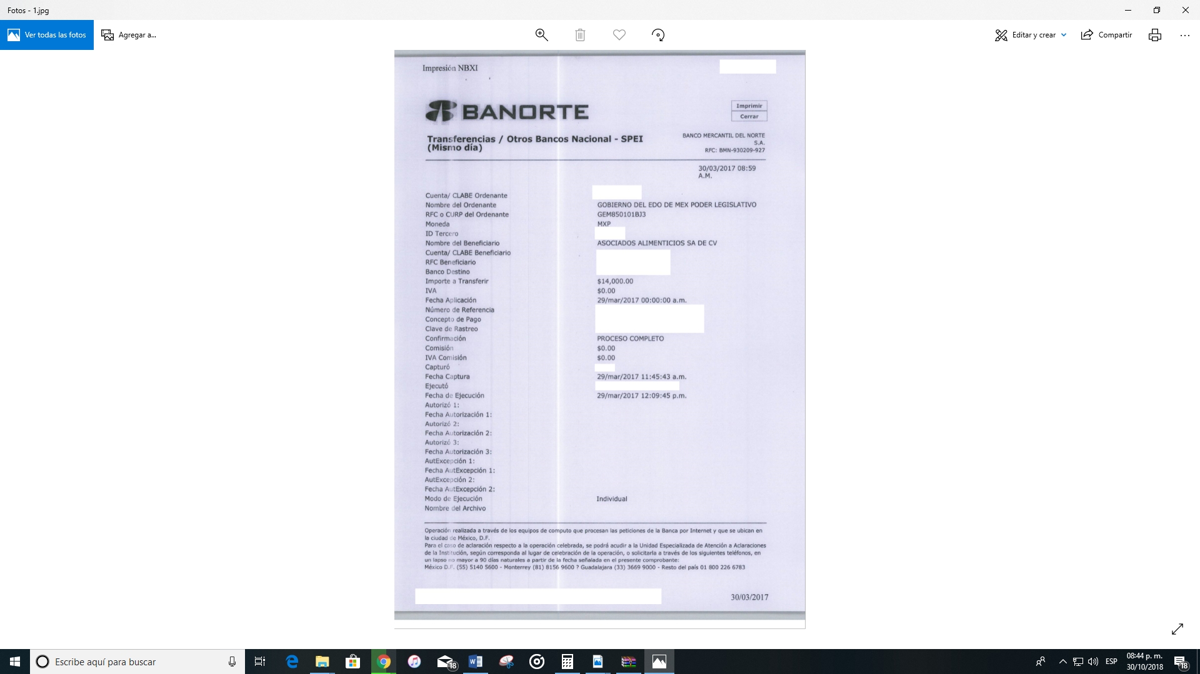
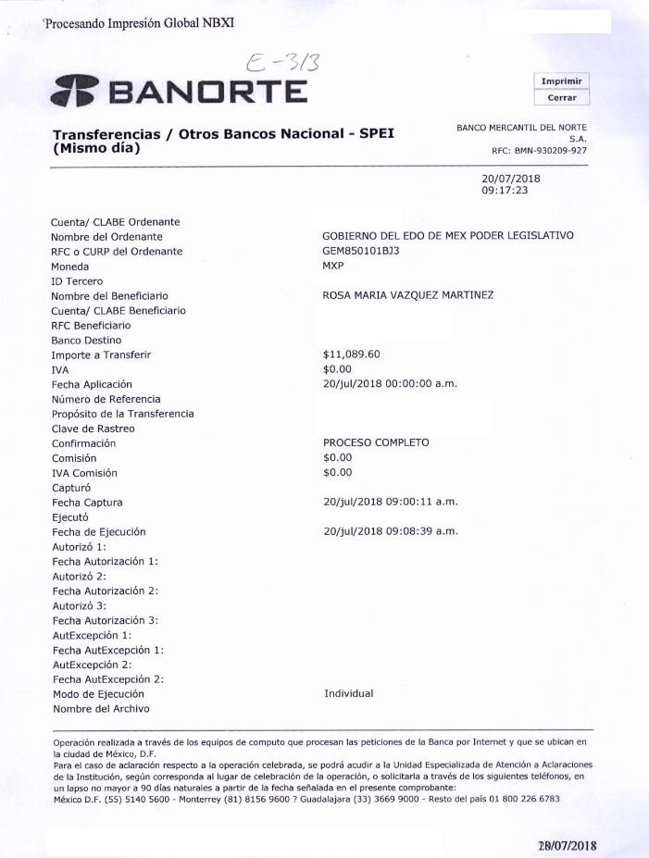
Es así que de la imágenes insertas, se desprende que como ya se mencionó, fueron borrados, eliminados o testados diversos datos; sin embargo, EL SUJETO OBLIGADO no remitió el Acuerdo de clasificación que sustente la versión pública de los documentos enviados, en donde se refiera los datos que se suprimieron, eliminaron o testaron, para así dar certeza jurídica al RECURRENTE de que la información entregada no se encuentra tachada, como se verá posteriormente.
Siendo importante aclarar que, al señalar EL SUJETO OBLIGADO en sus respuestas que en los periodos solicitados no se localizaron los registros de pago de algunas empresas, dicha expresión si bien pudiera considerarse como un hecho negativo, también lo es que, no queda claro si generó dicha información pero no la localizó o no la generó por no haber contratado con dichas empresas, por lo que en virtud de que del estudio realizado con anterioridad se ha demostrado que EL SUJETO OBLIGADO debe contar con la información solicitada, es de señalar que para el caso de que la haya generado y no cuente ya con la información de referencia, deberá emitir a través de su Comité de Transparencia el Acuerdo de Inexistencia, que deberá realizarse conforme a lo dispuesto en los artículos 19, 49 fracciones II y XIII, 169 fracción II y 170 de la Ley de Transparencia y Acceso a la Información Pública del Estado de México y Municipios, que establecen lo siguiente:
“Artículo 19. Se presume que la información debe existir si se refiere a las facultades, competencias y funciones que los ordenamientos jurídicos aplicables otorgan a los sujetos obligados.
…
Si el sujeto obligado, en el ejercicio de sus atribuciones, debía generar, poseer o administrar la información, pero ésta no se encuentra, el Comité de transparencia deberá emitir un acuerdo de inexistencia, debidamente fundado y motivado, en el que detalle las razones del por qué no obra en sus archivos.
Artículo 49. Los Comités de Transparencia tendrán las siguientes atribuciones:
…
II. Confirmar, modificar o revocar las determinaciones que en materia de ampliación del plazo de respuesta, clasificación de la información y declaración de inexistencia o de incompetencia realicen los titulares de las áreas de los sujetos obligados;
…
XIII. Dictaminar las declaratorias de inexistencia de la información que les remitan las unidades administrativas y resolver en consecuencia;
…
Artículo 169. Cuando la información no se encuentre en los archivos del sujeto obligado, el Comité de Transparencia:
…
II. Expedirá una resolución que confirme la inexistencia del documento;
…
Artículo 170. La resolución del Comité de Transparencia que confirme la inexistencia de la información solicitada contendrá los elementos mínimos que permitan al solicitante tener la certeza de que se utilizó un criterio de búsqueda exhaustivo, además de señalar las circunstancias de tiempo, modo y lugar que generaron la existencia en cuestión y señalará al servidor público responsable de contar con la misma.”
(Énfasis añadido)
Así tenemos que, el Acuerdo de inexistencia se dicta en aquellos supuestos en los que la información solicitada fue generada, poseída o administrada por EL SUJETO OBLIGADO en el marco de las funciones de servidor público; sin embargo, si éste ya no la posee, deberá expresar a través de un acuerdo debidamente fundado y motivado las razones de ello.
En otras palabras, hablar de información inexistente implica la alta responsabilidad de explicar a la ciudadanía por qué un ente público que tiene la facultad y el deber de generar, poseer o administrar su información pública no la tiene.
Lo anterior, implica que los Sujetos Obligados, deben ordenar una búsqueda exhaustiva y minuciosa en todos y cada uno de los archivos de las Direcciones, Departamentos, Jefaturas, en sí en todas las áreas que lo integran, y una vez efectuada, aquéllas rendirán sus respectivos informes argumentando los resultados de dicha búsqueda; siendo así que todos los oficios generados, necesariamente deben ser correlacionados en el Acuerdo de Inexistencia que en su caso, emita el Comité de Transparencia del SUJETO OBLIGADO.
Sin embargo, es de suma importancia subrayar que el procedimiento anterior (Acuerdo de Inexistencia) no es necesario, en aquellos supuestos en los que EL SUJETO OBLIGADO, reconoce o acepta que en el ámbito de sus funciones está generar, poseer o administrar la información solicitada; sin embargo, ningún documento ha sido emitido al respecto, es decir, cuando se trate únicamente de un hecho negativo.
Bajo estas circunstancias, no es necesario que el Comité de Transparencia efectúe el Acuerdo de Inexistencia, sino que basta con la manifestación expresa que el Servidor Público Habilitado competente, formule.
En efecto, el Servidor Público Habilitado competente al hacer del conocimiento del Titular de la Unidad de Transparencia que no se ha generado la información solicitada, está realizando un acto administrativo, el cual tiene la presunción de ser veraz.
De ahí que, ambos procedimientos tienen alcances diversos pues, por un lado el Acuerdo de Inexistencia se debe emitir en aquellos casos en que EL SUJETO OBLIGADO generó, poseyó o administró la información solicitada y por alguna razón que debe expresarse en el acuerdo respectivo, los documentos se extraviaron o se destruyeron o quedaron inservibles, caso en el cual se podría generar una responsabilidad al no haberse tomado las medidas necesarias para resguardar la información pública del SUJETO OBLIGADO; en cambio, en el segundo supuesto, no se cuenta con la información solicitada ya sea porque teniendo la atribución EL SUJETO OBLIGADO no la ha ejercido, o bien, no la genera en ejercicio de sus atribuciones, lo cual podría generar una responsabilidad administrativa en el caso de que se señale que no se generó y sí haya sido generada la información.
En sustento a lo anterior, son aplicables los CRITERIOS 0003-11 y 0004-11, emitidos por el Pleno del Instituto de Transparencia, Acceso a la Información Pública y Protección de Datos Personales del Estado de México y Municipios, publicados en el periódico oficial del Estado de México “Gaceta del Gobierno”, el diecinueve de octubre de dos mil once, página cinco, Sección Segunda, que establecen:
CRITERIO 0003-11

“INEXISTENCIA, CONCEPTO DE, EN MATERIA DE TRANSPARENCIA. La interpretación sistemática de los artículos 29 y 30, fracción VIII, de la Ley de Transparencia y Acceso a la Información Pública del Estado de México y Municipios, permite concluir que la inexistencia de la información en el derecho de acceso a la información pública conlleva necesariamente a los siguientes supuestos:
a) La existencia previa de la documentación y la falta posterior de la misma en los archivos del Sujeto Obligado, esto es, la información se generó, poseyó o administró —cuestión de hecho— en el marco de las atribuciones conferidas al Sujeto Obligado, pero no la conserva por diversas razones (destrucción física, desaparición física, sustracción ilícita, baja documental, etcétera).
b) En los casos en que por las atribuciones conferidas al Sujeto Obligado éste debió generar, administrar o poseer la información, pero en incumplimiento a la normatividad respectiva no llevó a cabo ninguna de es acciones.
En ambos casos, el Sujeto Obligado deberá hacer del conocimiento del solicitante las razones que explican la inexistencia, mediante el dictamen debidamente fundado y motivado emitido por el Comité de Información y con las formalidades legales exigidas por la Ley de Transparencia.
Precedentes:
01287/INFOEM/IP/RR/2010. Ayuntamiento de Huixquilucan. Sesión 20 de octubre de 2010. Por Unanimidad Comisionado Rosendoevgueni Monterrey Chepov.
01379/INFOEM/IP/RR/A/2010. Ayuntamiento de Toluca. Sesión del 01 de diciembre de 201.0. Por Unanimidad. Comisionada Miroslava Carrillo Martínez.
1679/INFOEM/IP/RR/A/2010. Ayuntamiento de Ecatepec de Morelos. Sesión 3 de febrero de 2011. Por Unanimidad. Comisionado Federico Guzmán Tamayo.
1073ANFOEM/IP/RR/2011. Ayuntamiento de Huixquilucan. Sesión 12 de mayo de 2011. Por Unanimidad. Comisionada Myrna Araceli García Morón.
1135/INFOEM/IP/RR/2011. Ayuntamiento de Nezahualcóyotl Sesión 24 de mayo de 2011. Por Unanimidad. Comisionado Arcadio A. Sánchez Henkel Gómeztagle.”

CRITERIO 0004-11

“INEXISTENCIA, DECLARATORIA DE LA. ALCANCES Y PROCEDIMIENTOS. De la interpretación de los Artículos 29 y 30, fracción VIII, de la Ley de Transparencia y Acceso a la Información Pública del Estado de México y Municipios, se concluye que cuando el Titular de la Unidad de Información no localice la documentación solicitada, a pesar de haber sido generada, poseída o administrada por el sujeto obligado, turnará la solicitud al Comité de Información el cual es el único competente para conocer y deliberar mediante resolución el dictamen de declaratoria de inexistencia, la cual tiene como propósito que el particular tenga la certeza jurídica de que el sujeto obligado realizó una búsqueda exhaustiva y minuciosa de la información en los archivos a cargo. En consecuencia, es deber del Comité de Información instruir una búsqueda exhaustiva a todas y cada una de las áreas que integran orgánica o funcionalmente al Sujeto Obligado, para localizar los documentos que contengan la información materia de una solicitud, así como la de supervisar que esa búsqueda se lleve a cabo en todas y cada una de las áreas mencionadas. Dicha búsqueda exhaustiva implicará que el Comité acuerde las medidas pertinentes para la debida localización de la información requerida dentro de la estructura del sujeto obligado y, en general, el de adoptar cualquier otra previsión que considere conducente para tales efectos y velar por la certeza en el derecho de acceso a la información.
Bajo el entendido de que dicha búsqueda exhaustiva permitirá dos determinaciones:
1ª) Que se localice la documentación que contenga la información solicitada y de ser así la información pueda entregarse al solicitante en la forma en que se encuentra disponible, o
2ª) Que no se haya encontrado documento alguno que contenga la información requerida, por lo que agotadas las medidas necesarias de búsqueda de la información y de no encontrarla, el Comité de Información deba emitir el dictamen de declaratoria de inexistencia y notificarlo al interesado.
Aunado a lo anterior, en el dictamen de declaratoria de inexistencia el Comité de Información deberá motivar o precisar las razones por las que se buscó la información, las áreas en las que se instruyó la búsqueda, las respuestas otorgadas por los Servidores Públicos Habilitados y en general, todas aquéllas circunstancias que se tomaron en cuenta para llegar a determinar que la información requerida no obra en los archivos a cargo.
Precedentes:
00360/INFOEM/IP/RR/A/2010. Ayuntamiento de Texcoco. Sesión 14 de abril de 2010. Por Unanimidad. Comisionado Federico Guzmán Tamayo.
00807/INFOEM/IP/RR/A/2010. Poder Legislativo. Sesión 16 de agosto de 2010. Por Unanimidad. Comisionado Rosendoevgueni Monterrey Chepov.
01410/INFOEM/IP/RR/2010, Ayuntamiento de La Paz. Sesión 12 de diciembre de 2010. Por Unanimidad. Comisionado Federico Guzmán.
01010/INFOEM/IP/RR/2011, Junta de Caminos del Estado de México. Sesión 28 de abril de 2011. Por Unanimidad. Comisionado Arcadio A. Sánchez Henkel Gómeztagle.
01148/INFOEM/IP/RR/201. Ayuntamiento de Huixquilucan. Sesión 24 de mayo 2011. Por Unanimidad. Comisionado Myrna Araceli García Morón.”

Por lo tanto, si en el presente asunto EL SUJETO OBLIGADO señala que no localizo la información solicitada de ciertas empresas y del estudio realizado se estableció que en el ejercicio de sus atribuciones, debe generar, poseer y administrar la información referente a los documentos que justifiquen y comprueben la cantidad total que se ha pagado a las empresas referidas en las solicitudes de información, así como el documento que compruebe cualquier operación financiera de pago que se han expedido a esas empresas, especificando su concepto, durante los años 2016, 2017 y 2018, por lo que en caso de no contar con ella, el Comité de Transparencia deberá emitir un acuerdo de inexistencia, debidamente fundado y motivado, en el que detalle las razones del por qué no obra en sus archivos dicha información.
Por lo que, bajo el principio de máxima publicidad EL SUJETO OBLIGADO debe proporcionar la información solicitada, toda vez que forma parte de los deberes de transparentar la información y la rendición de cuentas. En ese tenor es dable ordenar la entrega de los documentos que justifiquen y comprueben la cantidad total y cualquier operación financiera de pago realizado, especificando su concepto que se haya pagado a las empresas: ARIANA YARABI MALDONADO ROSAS; VERONICA ARRIAGA ORTÍZ; JÉSUS EMMANUEL GARAY URIBE; RAYMUNDO GAMA RAMÍREZ; TALLERES GRÁFICOS SANTA BÁRBARA, S. DE R.L. DE C.V.; ITO SPERTO, S.A.S DE C.V.; COMPUEDRO, S.A. DE C.V.; MAC TONER AUDIO Y VIDEO, S.A. DE C.V.; ASOCIADOS ALIMENTICIOS, S.A. DE C.V.; THE FREIGHTER, S.A. DE C.V.; ROSA MARIA VAZQUEZ MARTINEZ; LIDIA KAREN VELEZ MARTINEZ; GREGORIO GONZALEZ ESPINOZA; GEOVANI JESUS DÍAZ LARA; FRANCISCO VALDEZ CARMONA; DISEÑO E IMPRESIÓN, S.A. DE C.V.; EFECTIVALE, S DE R.L. DE C.V.; SAUBER LIMPIEZA, S.A. DE C.V.; GAS IMPERIAL, S.A. DE C.V.; SERVICIO COMERCIAL GARIS, S.A. DE C.V.; APARATOS ELECTROMECÁNICOS VON HAUCKE, S.A. DE C.V.; FELICIANO VELÁZQUEZ ALVAREZ; CARNICERÍA LA ALIANZA, S.A. DE C.V.; TECH-PRO, S.A. DE C.V.; OFFSET,S.A. DE C.V.; MUEBLES DE MARCA, S.A. DE C.V.; GRUPO EDITORIAL DE MÉXICO, S.A. DE C.V.; PRONTO SOLUCIONES EN ACCIÓN S.A. DE C.V.; CONSTRUCCIÓN RUMBO DE HOY, S.A. DE C.V.; SERVICIOS DE CONSTRUCCIÓN MCFARLANE, S.A. DE C.V.; SERVICIOS DE CONSTRUCCIÓN VOIGHT-KAMPFF, S.A. DE C.V.; y SERVICIO COMERCIAL E INDUSTRIAL PROTECSA, S.A. DE C.V., durante los años 2016, 2017 y del 1 de enero al 11 de julio de 2018, que fue la fecha en que se presentó la solicitud de información, pues como se adujo en el presente Considerando, EL SUJETO OBLIGADO se encuentra en posibilidad de entregar las facturas, por lo que deberá entregar dicha información en versión pública.
Es así que, las facturas respecto a las contrataciones de referencia, deberán entregarse en versión pública, la cual, sólo tendrá por objeto testar el número de cuenta bancaria, del mismo modo que la CLABE interbancaria, para el supuesto de que la contenga siempre y cuando sea de particulares; ello es así, en atención a que esta versión pública tiene como finalidad proteger el patrimonio de éstos, toda vez que de hacer del dominio público esta información, personal no autorizado haciendo el uso de las nuevas tecnologías de la información estaría en posibilidades de acceder a ella y manipular dichos recursos.
En efecto, en caso de que la información solicitada contenga datos susceptibles de clasificación, EL SUJETO OBLIGADO deberá generar la versión pública en la que se supriman, eliminen o testen los datos que se consideran personales, tal y como lo dispone el artículo 137 de la de la Ley de Transparencia y Acceso a la Información Pública del Estado de México y Municipios, que literalmente establece:
Artículo 137. Cuando un mismo medio, impreso o electrónico, contenga información pública y reservada o confidencial, la Unidad de Transparencia para efectos de atender una solicitud de información, deberán elaborar una versión pública en la que se testen las partes o secciones clasificadas, indicando su contenido de manera genérica y fundando y motivando su clasificación.
Siendo así que, la información confidencial es aquella clasificada como tal, de manera permanente cuando, se presenten los supuestos a que hace alusión el artículo 143 de la de la Ley de Transparencia y Acceso a la Información Pública del Estado de México y Municipios, esto es que, se refiera a la información privada y los datos personales concernientes a una persona física o jurídico colectiva identificada o identificable; los secretos bancario, fiduciario, industrial, comercial, fiscal, bursátil y postal, cuya titularidad corresponda a particulares, sujetos de derecho internacional o a Sujetos Obligados cuando no involucren el ejercicio de recursos públicos; y la que presenten los particulares a los Sujetos Obligados, de conformidad con lo dispuesto por las leyes o los tratados internacionales; haciendo la observación que no se considerará confidencial la información que se encuentre en los registros públicos o en fuentes de acceso público, ni tampoco la que sea considerada por la Ley de la Materia como información pública.
En los casos señalados con antelación y, para sustento de la clasificación, los Sujetos Obligados deben seguir el procedimiento de clasificación establecido en la Ley de Transparencia y Acceso a la Información Pública del Estado de México y Municipios, debiendo entregar el Acuerdo de Clasificación que la sustenta.
En efecto, si bien la información requerida es información pública, no pasa desapercibido para este Órgano Garante que también puede contener información que puede ser considerada como confidencial en términos de la Ley en la materia, por lo que resulta procedente la elaboración de la versión pública conforme a lo dispuesto en los artículos 3, fracciones IX, XX, XXI y XLV, 91, 132, fracciones II y III, y 143 fracciones I, II y III de la Ley de Transparencia y Acceso a la Información Pública del Estado de México y Municipios que establecen:
“Artículo 3. Para los efectos de la presente Ley se entenderá por:
[…]
IX. Datos personales: La información concerniente a una persona, identificada o identificable según lo dispuesto por la Ley de Protección de Datos Personales del Estado de México;
XX. Información clasificada: Aquella considerada por la presente Ley como reservada o confidencial;
XXI. Información confidencial: Se considera como información confidencial los secretos bancario, fiduciario, industrial, comercial, fiscal, bursátil y postal, cuya titularidad corresponda a particulares, sujetos de derecho internacional o a sujetos obligados cuando no involucren el ejercicio de recursos públicos;
XLV. Versión pública: Documento en el que se elimine, suprime o borra la información clasificada como reservada o confidencial para permitir su acceso.
[…]
Artículo 91. El acceso a la información pública será restringido excepcionalmente, cuando ésta sea clasificada como reservada o confidencial.
Artículo 132. La clasificación de la información se llevará a cabo en el momento en que:
II. Se determine mediante resolución de autoridad competente; o
III. Se generen versiones públicas para dar cumplimiento a las obligaciones de transparencia previstas en esta Ley.
[…]
Artículo 143. Para los efectos de esta Ley se considera información confidencial, la clasificada como tal, de manera permanente, por su naturaleza, cuando:
I. Se refiera a la información privada y los datos personales concernientes a una persona física o jurídico colectiva identificada o identificable;
II. Los secretos bancario, fiduciario, industrial, comercial, fiscal, bursátil y postal, cuya titularidad corresponda a particulares, sujetos de derecho internacional o a sujetos obligados cuando no involucren el ejercicio de recursos públicos; y
III. La que presenten los particulares a los sujetos obligados, de conformidad con lo dispuesto por las leyes o los tratados internacionales.
La información confidencial no estará sujeta a temporalidad alguna y sólo podrán tener acceso a ella los titulares de la misma, sus representantes y los servidores públicos facultados para ello.
No se considerará confidencial la información que se encuentre en los registros públicos o en fuentes de acceso público, ni tampoco la que sea considerada por la presente ley como información pública.”
Igualmente, los Lineamientos Generales en Materia de Clasificación y Desclasificación de la Información, así como para la elaboración de Versiones Públicas, emitidos por el Consejo Nacional del Sistema Nacional de Transparencia, Acceso a la Información Pública y Protección de Datos Personales, publicados en el Diario Oficial de la Federación el día quince de abril de dos mil dieciséis, tienen por objeto establecer los criterios con base en los cuales los Sujetos Obligados clasificarán como reservada o confidencial la información que posean, desclasificarán y generarán, en su caso, versiones públicas de expedientes o documentos que contengan partes o secciones clasificadas.
Entorno a lo que aquí nos interesa, los Lineamientos Quincuagésimo sexto, Quincuagésimo séptimo y Quincuagésimo octavo, establecen lo siguiente:
“Quincuagésimo sexto. La versión pública del documento o expediente que contenga partes o secciones reservadas o confidenciales, será elaborada por los sujetos obligados, previo pago de los costos de reproducción, a través de sus áreas y deberá ser aprobada por su Comité de Transparencia
Quincuagésimo séptimo. Se considera, en principio, como información pública y no podrá omitirse de las versiones públicas la siguiente:
I. La relativa a las Obligaciones de Transparencia que contempla el Título V de la Ley General y las demás disposiciones legales aplicables;
II. El nombre de los servidores públicos en los documentos, y sus firmas autógrafas, cuando sean utilizados en el ejercicio de las facultades conferidas para el desempeño del servicio público, y
III. La información que documente decisiones y los actos de autoridad concluidos de los sujetos obligados, así como el ejercicio de las facultades o actividades de los servidores públicos, de manera que se pueda valorar el desempeño de los mismos.
Lo anterior, siempre y cuando no se acredite alguna causal de clasificación, prevista en las leyes o en los tratados internaciones suscritos por el Estado mexicano.
Quincuagésimo octavo. Los sujetos obligados garantizarán que los sistemas o medios empleados para eliminar la información en las versiones públicas no permitan la recuperación o visualización de la misma.” (Sic)
En este tenor, la difusión de la información contenida en las facturas y/o diferente tipo de pago, al dejar visible el número de cuentas bancarias, o CLABE interbancaria podría traer como consecuencia la comisión de conductas ilícitas sobre los titulares de las cuentas y de los recursos contenidos en las mismas, puesto que al hacer del dominio público esta información bien podría hacerlos llegar a manos de la delincuencia organizada pudiéndose dar el hecho de ser víctimas de ataques informáticos o de falsificación de documentos con agravio a su patrimonio, razón por la que ésta información deberá ser clasificada y para efectos de la entrega de la información, se generará la versión pública correspondiente.
Lo anterior encuentra sustento en los Criterios de interpretación números 10/17 y 11/17, emitido por el Pleno del Instituto Nacional de Transparencia, Acceso a la Información y Protección de Datos Personales, que refiere:
“Cuentas bancarias y/o CLABE interbancaria de personas físicas y morales privadas. El número de cuenta bancaria y/o CLABE interbancaria de particulares es información confidencial, al tratarse de un conjunto de caracteres numéricos utilizados por los grupos financieros para identificar las cuentas de sus clientes, a través de los cuales se puede acceder a información relacionada con su patrimonio y realizar diversas transacciones; por tanto, constituye información clasificada con fundamento en los artículos 116 de la Ley General de Transparencia y Acceso a la Información Pública y 113 de la Ley Federal de Transparencia y Acceso a la Información Pública.
Resoluciones: • RRA 1276/16 Grupo Aeroportuario de la Ciudad de México. S.A. de C.V. 01 de noviembre de 2016. Por unanimidad. Comisionada Ponente Areli Cano Guadiana.
• RRA 3527/16 Servicio de Administración Tributaria. 07 de diciembre de 2016. Por unanimidad. Comisionada Ponente Ximena Puente de la Mora.
• RRA 4404/16 Partido del Trabajo. 01 de febrero de 2017. Por unanimidad. Comisionado Ponente Francisco Acuña Llamas.”
“Cuentas bancarias y/o CLABE interbancaria de sujetos obligados que reciben y/o transfieren recursos públicos, son información pública. La difusión de las cuentas bancarias y claves interbancarias pertenecientes a un sujeto obligado favorece la rendición de cuentas al transparentar la forma en que se administran los recursos públicos, razón por la cual no pueden considerarse como información clasificada.
Resoluciones: • RRA 0448/16. NOTIMEX, Agencia de Noticias del Estado Mexicano. 24 de agosto de 2016. Por unanimidad. Comisionado Ponente Joel Salas Suárez. • RRA 2787/16. Colegio de Postgraduados. 01 de noviembre de 2016. Por unanimidad. Comisionado Ponente Francisco Javier Acuña Llamas. • RRA 4756/16. Instituto Mexicano del Seguro Social. 08 de febrero de 2017. Por unanimidad. Comisionado Ponente Oscar Mauricio Guerra Ford.”
La finalidad de la versión pública de la información, es proteger la vida, integridad, seguridad, patrimonio y privacidad de las personas; de tal manera que, todo aquello que no tenga por objeto proteger lo anterior, es susceptible de ser entregado; en otras palabras, la protección de datos personales y su confidencialidad, es una derivación del derecho a la intimidad.
Por ende, en el presente caso, EL SUJETO OBLIGADO debe testar los datos referidos con antelación, sin pasar por alto que la clasificación respectiva tiene que cumplirse mediante la forma y formalidades que la ley impone; es decir, mediante acuerdo debidamente fundado y motivado, en términos de los numerales 49, fracción VIII y 132, fracciones I, II y III de la Ley de Transparencia y Acceso a la Información Pública del Estado de México y Municipios, así como los numerales Segundo, fracción XVIII, y del Cuarto al Décimo Primero de los Lineamientos Generales en materia de Clasificación y Desclasificación de la Información, así como para la elaboración de Versiones Públicas, que literalmente expresan:
“Artículo 49. Los Comités de Transparencia tendrán las siguientes atribuciones:
VIII. Aprobar, modificar o revocar la clasificación de la información;
Artículo 132. La clasificación de la información se llevará a cabo en el momento en que:
I. Se reciba una solicitud de acceso a la información;
II. Se determine mediante resolución de autoridad competente; o
III. Se generen versiones públicas para dar cumplimiento a las obligaciones de transparencia previstas en esta Ley.”
Segundo.- Para efectos de los presentes Lineamientos Generales, se entenderá por:
XVIII. Versión pública: El documento a partir del que se otorga acceso a la información, en el que se testan partes o secciones clasificadas, indicando el contenido de éstas de manera genérica, fundando y motivando la reserva o confidencialidad, a través de la resolución que para tal efecto emita el Comité de Transparencia.
Cuarto. Para clasificar la información como reservada o confidencial, de manera total o parcial, el titular del área del sujeto obligado deberá atender lo dispuesto por el Título Sexto de la Ley General, en relación con las disposiciones contenidas en los presentes lineamientos, así como en aquellas disposiciones legales aplicables a la materia en el ámbito de sus respectivas competencias, en tanto estas últimas no contravengan lo dispuesto en la Ley General.
Los sujetos obligados deberán aplicar, de manera estricta, las excepciones al derecho de acceso a la información y sólo podrán invocarlas cuando acrediten su procedencia.
Quinto. La carga de la prueba para justificar toda negativa de acceso a la información, por actualizarse cualquiera de los supuestos de clasificación previstos en la Ley General, la Ley Federal y leyes estatales, corresponderá a los sujetos obligados, por lo que deberán fundar y motivar debidamente la clasificación de la información ante una solicitud de acceso o al momento en que generen versiones públicas para dar cumplimiento a las obligaciones de transparencia, observando lo dispuesto en la Ley General y las demás disposiciones aplicables en la materia.
Sexto. Los sujetos obligados no podrán emitir acuerdos de carácter general ni particular que clasifiquen documentos o expedientes como reservados, ni clasificar documentos antes de que se genere la información o cuando éstos no obren en sus archivos.
La clasificación de información se realizará conforme a un análisis caso por caso, mediante la aplicación de la prueba de daño y de interés público.
Séptimo. La clasificación de la información se llevará a cabo en el momento en que:
I. Se reciba una solicitud de acceso a la información;
II. Se determine mediante resolución de autoridad competente, o
III. Se generen versiones públicas para dar cumplimiento a las obligaciones de transparencia previstas en la Ley General, la Ley Federal y las correspondientes de las entidades federativas.
Los titulares de las áreas deberán revisar la clasificación al momento de la recepción de una solicitud de acceso a la información, para verificar si encuadra en una causal de reserva o de confidencialidad.
Octavo. Para fundar la clasificación de la información se debe señalar el artículo, fracción, inciso, párrafo o numeral de la ley o tratado internacional suscrito por el Estado mexicano que expresamente le otorga el carácter de reservada o confidencial.
Para motivar la clasificación se deberán señalar las razones o circunstancias especiales que lo llevaron a concluir que el caso particular se ajusta al supuesto previsto por la norma legal invocada como fundamento.
En caso de referirse a información reservada, la motivación de la clasificación también deberá comprender las circunstancias que justifican el establecimiento de determinado plazo de reserva.
Tratándose de información clasificada como confidencial respecto de la cual se haya determinado su conservación permanente por tener valor histórico, ésta conservará tal carácter de conformidad con la normativa aplicable en materia de archivos.
Los documentos contenidos en los archivos históricos y los identificados como históricos confidenciales no serán susceptibles de clasificación como reservados.
Noveno. En los casos en que se solicite un documento o expediente que contenga partes o secciones clasificadas, los titulares de las áreas deberán elaborar una versión pública fundando y motivando la clasificación de las partes o secciones que se testen, siguiendo los procedimientos establecidos en el Capítulo IX de los presentes lineamientos.
Décimo. Los titulares de las áreas, deberán tener conocimiento y llevar un registro del personal que, por la naturaleza de sus atribuciones, tenga acceso a los documentos clasificados. Asimismo, deberán asegurarse de que dicho personal cuente con los conocimientos técnicos y legales que le permitan manejar adecuadamente la información clasificada, en los términos de los Lineamientos para la Organización y Conservación de Archivos.
En ausencia de los titulares de las áreas, la información será clasificada o desclasificada por la persona que lo supla, en términos de la normativa que rija la actuación del sujeto obligado.
Décimo primero. En el intercambio de información entre sujetos obligados para el ejercicio de sus atribuciones, los documentos que se encuentren clasificados deberán llevar la leyenda correspondiente de conformidad con lo dispuesto en el Capítulo VIII de los presentes lineamientos.”
Por lo tanto, la entrega de documentos en su versión pública debe acompañarse necesariamente del Acuerdo del Comité de Transparencia del SUJETO OBLIGADO que la sustente, en el que se expongan los fundamentos y razones que llevaron a la autoridad a testar, suprimir o eliminar datos de dicho soporte documental, ya que el no hacerlo implica que lo entregado no es legal ni formalmente una versión pública, sino más bien una documentación ilegible, incompleta o tachada; pues no señalar las razones por las que no se aprecian determinados datos, ya sea porque se testan o suprimen, deja a la solicitante en estado de incertidumbre, al no conocer o comprender porque no aparecen en la documentación respectiva, es decir, si no se exponen de manera puntual las razones de ello se estaría violentando desde un inicio el derecho de acceso a la información del solicitante.
Ante lo expuesto, este Órgano Garante considera fundadas las razones o motivos de inconformidad y en consecuencia es procedente MODIFICAR la respuesta del SUJETO OBLIGADO y ordenarle a éste a entregar al RECURRENTE, en versión pública, los documentos que justifiquen y comprueben la cantidad total y cualquier operación financiera de pago realizado, especificando su concepto que se haya pagado a las empresas: ARIANA YARABI MALDONADO ROSAS; VERONICA ARRIAGA ORTÍZ; JÉSUS EMMANUEL GARAY URIBE; RAYMUNDO GAMA RAMÍREZ; TALLERES GRÁFICOS SANTA BÁRBARA, S. DE R.L. DE C.V.; ITO SPERTO, S.A.S DE C.V.; COMPUEDRO, S.A. DE C.V.; MAC TONER AUDIO Y VIDEO, S.A. DE C.V.; ASOCIADOS ALIMENTICIOS, S.A. DE C.V.; THE FREIGHTER, S.A. DE C.V.; ROSA MARIA VAZQUEZ MARTINEZ; LIDIA KAREN VELEZ MARTINEZ; GREGORIO GONZALEZ ESPINOZA; GEOVANI JESUS DÍAZ LARA; FRANCISCO VALDEZ CARMONA; DISEÑO E IMPRESIÓN, S.A. DE C.V.; EFECTIVALE, S DE R.L. DE C.V.; SAUBER LIMPIEZA, S.A. DE C.V.; GAS IMPERIAL, S.A. DE C.V.; SERVICIO COMERCIAL GARIS, S.A. DE C.V.; APARATOS ELECTROMECÁNICOS VON HAUCKE, S.A. DE C.V.; FELICIANO VELÁZQUEZ ALVAREZ; CARNICERÍA LA ALIANZA, S.A. DE C.V.; TECH-PRO, S.A. DE C.V.; OFFSET,S.A. DE C.V.; MUEBLES DE MARCA, S.A. DE C.V.; GRUPO EDITORIAL DE MÉXICO, S.A. DE C.V.; PRONTO SOLUCIONES EN ACCIÓN S.A. DE C.V.; CONSTRUCCIÓN RUMBO DE HOY, S.A. DE C.V.; SERVICIOS DE CONSTRUCCIÓN MCFARLANE, S.A. DE C.V.; SERVICIOS DE CONSTRUCCIÓN VOIGHT-KAMPFF, S.A. DE C.V.; y SERVICIO COMERCIAL E INDUSTRIAL PROTECSA, S.A. DE C.V., durante los años 2016, 2017 y del 1 de enero al 11 de julio de 2018.
Así, con fundamento en lo prescrito en los artículos 5 párrafos vigésimo, vigésimo primero y vigésimo segundo, fracciones IV y V de la Constitución Política del Estado Libre y Soberano de México; 2 fracción II, 29, 36 fracciones I y II, 176, 178, 179, 181, 185 fracción I, 186 y 188 de la Ley de Transparencia y Acceso a la Información Pública del Estado de México y Municipios, este Pleno:
R E S U E L V E
PRIMERO. Resultan fundadas las razones o motivos de inconformidad planteadas por EL RECURRENTE, en los recursos de revisión que nos ocupan, en términos del Considerando QUINTO de la presente resolución.
SEGUNDO. Se MODIFICAN las respuestas otorgadas por EL SUJETO OBLIGADO a las solicitudes de información números 00320/PLEGISLA/IP/2018, 00319/PLEGISLA/IP/2018 y 00318/PLEGISLA/IP/2018, y se le ordena en términos del Considerando QUINTO de la presente resolución, entregue al RECURRENTE, vía SAIMEX, de ser procedente en versión pública, lo siguiente:
“a) Los cheques o documentos en donde conste la transacción u otra operación de pago a las empresas referidas en las respuestas así como de los que se advierta el concepto de pago, durante los años 2016, 2017 y del 1 de enero al 11 de julio de 2018; y
b) Previa búsqueda exhaustiva y razonable, los documentos en donde se advierta el concepto de pago, la cantidad, así como los cheques o documentos en donde conste la transacción u otra operación de pago realizado a las empresas referidas en las solicitudes de información y de las que el SUJETO OBLIGADO refirió no localizar la misma, durante los años 2016, 2017 y del 1 de enero al 11 de julio de 2018.
Debiendo notificar al RECURRENTE el Acuerdo de Clasificación que emita el Comité de Transparencia, con motivo de la versión pública.
Para el caso que derivado de la búsqueda exhaustiva y razonable no se localice la información referida en el inciso b), empero ésta se haya generado, deberá emitir a través de su Comité de Transparencia el Acuerdo de Inexistencia correspondiente; sin embargo, de no haber generado dicha información, bastará con hacerlo del conocimiento del RECURRENTE.”
TERCERO. Notifíquese al Titular de la Unidad de Transparencia del SUJETO OBLIGADO, para que conforme a los artículos 186 último párrafo y 189 párrafo segundo de la Ley de Transparencia y Acceso a la Información Pública del Estado de México y Municipios, dé cumplimiento a lo ordenado dentro del plazo de diez días hábiles, debiendo informar a este Instituto en un plazo de tres días hábiles siguientes sobre el cumplimiento dado a la presente resolución.
CUARTO. Notifíquese al RECURRENTE la presente resolución vía SAIMEX.
QUINTO. Hágase del conocimiento del RECURRENTE que de conformidad con lo establecido en el artículo 196 de la Ley de Transparencia y Acceso a la Información Pública del Estado de México y Municipios, podrá impugnar la presente resolución vía Juicio de Amparo en los términos de las leyes aplicables.
ASÍ LO RESUELVE, POR UNANIMIDAD DE VOTOS, EL PLENO DEL INSTITUTO DE TRANSPARENCIA, ACCESO A LA INFORMACIÓN PÚBLICA Y PROTECCIÓN DE DATOS PERSONALES DEL ESTADO DE MÉXICO Y MUNICIPIOS, CONFORMADO POR LOS COMISIONADOS; ZULEMA MARTÍNEZ SÁNCHEZ CON AUSENCIA JUSTIFICADA, EVA ABAID YAPUR, JOSÉ GUADALUPE LUNA HERNÁNDEZ CON AUSENCIA JUSTIFICADA, JAVIER MARTÍNEZ CRUZ Y LUIS GUSTAVO PARRA NORIEGA EMITIENDO VOTO PARTICULAR; EN LA CUADRAGÉSIMA PRIMERA SESIÓN ORDINARIA CELEBRADA EL SIETE DE NOVIEMBRE DE DOS MIL DIECIOCHO, ANTE EL SECRETARIO TÉCNICO DEL PLENO ALEXIS TAPIA RAMÍREZ.

Zulema Martínez Sánchez
Comisionada Presidenta
Ausencia Justificada

Eva Abaid Yapur  Comisionada  (RÚBRICA) | José Guadalupe Luna Hernández  Comisionado  Ausencia Justificada
Javier Martínez Cruz  Comisionado  (RÚBRICA) | Luis Gustavo Parra Noriega  Comisionado  (RÚBRICA)
Alexis Tapia Ramírez
Secretario Técnico del Pleno
(RÚBRICA)

Esta hoja corresponde a la resolución de siete de noviembre de dos mil dieciocho, emitida en los recursos de revisión números 03277/INFOEM/IP/RR/2018, 03278/INFOEM/IP/RR/2018 y 03279/INFOEM/IP/RR/2018 acumulados.
YSM/LAVA

